学校代码： 10246
学 号： 09222010194

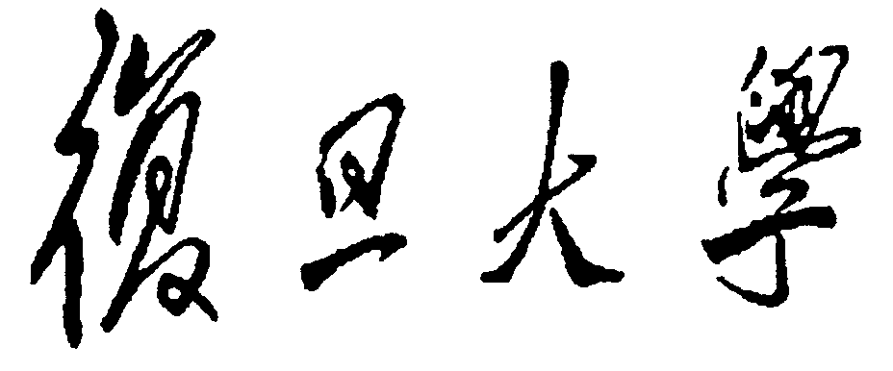

硕士学位论文
（专 业 学 位）

CRM项目中动态引擎的设计与实现

院 系： | 软件学院
专 业： | 软件工程
姓 名： | 周俊
指 导 教 师： | 徐迎晓
完 成 日 期： | 2011-02-18

目 录

摘 要 IV
ABSTRACT V
第一章 绪 论 1
1.1 系统开发背景 1
1.1.1 CRM系统的背景 1
1.1.2 CRM的定义 2
1.1.3 CRM系统的分类 3
1.1.4 CRM系统的现状 3
1.2 现有CRM系统开发模式的限制 4
1.2.1 客户需求定制方面的限制 4
1.2.2 软件开发方面的限制 4
1.3 动态引擎概念的提出 5
1.3.1 动态引擎克服限制的思路 5
1.3.2 动态引擎如何解决项目背景差异 6
1.4 具有相似功能的软件或产品的比较 7
1.5 本文的主要内容 8
1.6 本文的章节安排 9
第二章 动态引擎所采用的相关技术 10
2.1 Microsoft .Net Remoting 10
2.1.1 Remoting远程对象 11
2.1.2 Remoting代理对象 12
2.1.3 Remoting通道 12
2.1.4 Remoting对象激活 13
2.1.5 Remoting对象的租用生存期 14
2.2 为何选用.Net Remoting 而非Web Service 14
2.2.1 性能 14
2.2.2 状态管理 14
2.2.3 安全 15
2.2.4 可靠性 15
2.2.5 扩展性 15
2.3 ASP.NET AJAX 15
第三章 动态引擎的需求和总体设计 17
3.1 动态引擎成功应用的CRM系统 17
3.1.1 项目背景 17
3.1.2 CRM项目总体架构 18
3.1.3 CRM系统主要组成部分 18
3.1.4 CRM系统数据库结构 21
3.1.5 CRM系统中各成员的职责和权限 22
3.2 CRM系统中的动态引擎的提出 23
3.2.1 抽象出动态描述（Dynamic Profile） 23
3.2.2 动态引擎支持“设计时”和“运行时” 23
3.3 CRM系统中动态引擎的需求 23
3.3.1 动态引擎的结构需求 23
3.3.2 动态字段的详细描述需求 25
3.3.3 动态描述布局的详细描述需求 26
3.4 CRM系统中的动态引擎的总体设计 27
3.4.1 动态引擎设计原则 27
3.4.2 动态引擎功能设计 27
3.4.3 动态引擎各子组件关系 29
第四章 动态引擎的详细设计和具体实现 30
4.1 系统的框架设计及设计模式的采用 30
4.1.1 Remoting分层结构——基于接口编程 30
4.1.2 Remoting与客户端的交互 31
4.1.3 Remoting调用——基于简单工厂的设计 32
4.2 动态引擎的核心表设计 34
4.2.1 动态引擎支持的动态实体类型表设计 35
4.2.2 动态实体表的设计 36
4.2.3 动态引擎工作状态表的设计 36
4.2.4 动态引擎支持的控件类型表设计 36
4.2.5 动态实体的字段表设计 37
4.2.6 动态实体的布局表设计 39
4.3 动态引擎相关类设计 39
4.3.1 动态实体类的设计 40
4.3.2 动态实体布局类设计 41
4.4 动态引擎所支持的控件设计 42
4.4.1 可编辑简单数据的控件设计 42
4.4.2 显示简单数据的控件设计 43
4.4.3 显示DataList数据的控件设计 43
4.4.4 显示超链接的控件设计 43
4.4.5 显示日期的控件设计 44
4.4.6 自动提示控件的设计 44
4.5 动态引擎布局设计 44
4.6 动态引擎支持的动态实体的设计 46
4.6.1 用户描述表设计 46
4.6.2 动态描述的数据访问设计 47
4.7 动态引擎及其描述在页面中的处理流程 48
4.7.1 存储过程参数解析 49
4.7.2 C#代码对动态描述进行渲染 52
4.7.3 使用Ajax获得更好的用户体验 54
第五章 系统运行效果分析 55
5.1 结合动态引擎创建CRM Program的主要界面 55
5.1.1 在Control Panel创建Program的向导界面 55
5.1.2 创建名为“City”的自定义表界面 56
5.1.3 配置动态描述并引用自定义表的界面 56
5.1.4 动态描述布局的设计界面 57
5.2 利用动态引擎在页面添加数据的效果 59
5.3 在最终用户站点中查看会员数据的效果 59
5.3.1 最终用户查看动态引擎渲染出数据的效果 59
第六章 总结和展望 61
6.1 对整个论文的总结 61
6.2 对以后工作的展望 61
参考文献 62
致 谢 63

摘 要
客户关系管理（CRM）既是一种管理思想，又是一种应用软件和技术。随着市场竞争的日趋激烈，为了留住客户，发展更多客户，越来越多的企业关注起CRM并采用了CRM系统。这就给专注于CRM软件开发的IT企业带来了机遇，也带来了挑战。它们需要为不同的客户定制最符合客户需求的CRM系统，同时也需要使自己的利润最大化。而客户背景的不同导致了这些CRM系统在设计和代码实现上的差异，也使为不同企业定制开发的CRM系统很难做到重用，这个问题直接导致了开发成本和维护成本的提高。
为了解决这个问题，本文提出了动态引擎的概念。使用了动态引擎的CRM系统，可以将上述的由于客户背景不同而带来的差异动态化。使CRM项目的开发模式由传统的“使用代码定制开发”到“项目上线运行”两个步骤改进成为了“使用动态引擎定制开发”到“项目上线运行”的方式。使用动态引擎开发项目，既可以保留原来的为特定用户定制开发这一特点，又可以做到有需求变更，随时修改这样的灵活性。
本文主要的研究成果有：
- 本文为解决现有CRM系统开发模式存在的限制而设计并实现了CRM项目中的动态引擎模块，并且提供动态引擎在实际项目开发过程中的效果演示。
- 通过对动态引擎的设计和实现，将.Net Remoting技术应用到整个系统中，采用了简单工厂模式和单例模式完成Remoting对象的激活并调用Remoting端方法；针对Remoting端方法设计，采用针对接口编程的开发原则，大大降低模块之间的耦合度。
- 动态引擎的提出使传统CRM项目的开发模式发生了改变、效率大大提高，使用动态引擎设计CRM也降低了CRM项目的开发进度和难度同时也降低了项目的开发和维护成本。
关键词：CRM；CRM开发模式；动态引擎；动态描述；Remoting技术；

ABSTRACT
Customer Relationship Management (CRM) is a management philosophy as well as an application and technology. With the increasingly fierce market competition, in order to retain customers and develop more customers, more and more enterprises begin to pay attention on CRM and adopt CRM system.It brought opportunities and challenges to the IT companies which focus on CRM software development.On the one hand, these IT companies need to customize CRM system for different customers according to the customers’s business requirement, and on the other, they need to maximize their profits.Customers with different backgrounds not only lead to differences in design and coding of CRM system development, but also cause difficult to reuse a CRM system for differnet enterprises.This issue increase the development and maintenance cost directly.
To resolve this problem, this paper proposes the concept of Dynamic Engine.CRM System that using dynamic engine can make the differences which mentioned above be “Dynamic”.Dynamic Engine improves the development model of CRM system from the traditional “customize project by code” and then “run the project online” to become a “customize project by dynamic profile editor” and then “run the project online” approach.Use dynamic engine to develop a project, not only keeps the feature “customize” but also makes the development process more flexible —— almost can do requirement change at any time.
In this paper, the research results are:
- To resolve the limitation issue of existing CRM system development model, design and implement the dynamic engine module in CRM system, and provide the actual effect of dynamic engine.
- Apply the Microsoft .Net Remoting technology into to the design and implementation of entire system. Use the “simple factory” parttern and the “Singleton” parttern to active the remoting object and call the remoting methoods; apply the principle “Program to an interface, not an implementation” to design the remoting side which greatly reduce the coupling between modules
- Dynamic engine change the traditional CRM development model, improve the efficiency, use dynamic engine to degisn a project can reduce the difficulty of the project and also reduce the developemtn and maintenance costs.
Keywords: CRM；CRM development model；Dynamic Engine；Dynamic Profile；.Net Remoting technology

第一章 绪 论
CRM(Customer Relationship Management)，即客户关系管理。这一概念最初是由一家名为Gartner的全球最具权威的IT研究与顾问咨询公司在1999年所提出的^{[1]}。Gartner指出，CRM是迄今为止规模最大的IT概念。它将看待客户的概念从独立分散的单个部门提升到了企业的层面。它既是一种管理理念，又是一种旨在改善企业与客户关系的信息管理系统和运作方法体系，还是一套管理软件^{[2]}。它的核心思想是将企业的客户（包括最终客户、分销商和合作伙伴）作为最重要的企业资源，通过完善的客户服务和深入的客户分析来满足客户的需求，保证实现客户的终生价值^{[3]}。
为了实现CRM，企业与客户联系的每一个环节都应实现自动化管理。其中，营销自动化扮演着重要的角色，它是连接企业前台、后台办公和企业级共享客户信息的最根本环节。它与销售、客户服务以及后台办公一起构成了企业的CRM。在CRM提出之前，数据库营销主要关注的是如何使企业特别的努力和更加有效。而CRM则是使客户处理过程更有效率^{[4]}。据IBM统计数据所得，93%的CEO认为客户关系管理是企业成功和更有竞争能力的重要因素，2/3的客户离开其供应商是因为客户关怀不够，一个非常满意的客户其购买意愿将六倍于一个满意的客户。在客户满意度方面的5%的提高将使企业利润加倍^{[5]}。
本章首先介绍论文中涉及到的系统开发的背景、CRM的定义、分类以及CRM系统和现有CRM开发模式的限制，从而提出通用的CRM平台的开发以及其核心功能——动态引擎

系统开发背景

CRM系统的背景
“以客户为中心”的理念最先是在美国、加拿大和欧洲等地兴起的^{[6]}，当时很多企业寄望于通过改进技术、压缩生产周期和改善内部资源管理来提高生产增长率和利润。但事实上见效甚微。这样，企业家所关心的范围不再局限于自身的产品质量、生产设备、员工的素质，而是更多的是关心自己的销售群体(客户群)，关心他们的想法，需求、购买目的。同时，日益激增的市场竞争也使越来越多的企业认识到客户的价值。“赢得客户，留住客户”^{[7]}已成为许多企业的经营宗旨。而如何实现这一目标，则成为人们更为关注的话题。为了获取更多的竞争优势，先进的企业将关注的重点从提高内部效率转向注重外部客户，想方设法建立并保持与客户的良好关系；开始从强调降低经营成本的供应方发展策略转向了需求方发展策略。所谓需求方策略^{[8]}，是指与客户关系更紧密，从客户关系方面挖掘新能源的策略。企业经营者不能一边发展新客户一边流失既有客户。他们需要建立一个良好的客户关系管理系统将客户统一归类，建立档案，经常联系了解其需求，在留住既有客户的基础上使顾客升级，带来客户，引进新客户，不断壮大自身的客户群。从而降低企业为招揽新客户而投入的大量资金，达到降低成本，增加利润的目的。对于供应商，分销商，则可以通过“客户关系管理”可以快市场半拍，尽早地进行市场需求分析，抢占商机。
同时，Web正改变着我们生活的方方面面，很多机构依靠Web应用系统实现业务处理的自动化。而CRM的目标就是将先进的思想与最佳的实践具体化，通过使用当前多种先进的技术手段最终帮助企业来实现其经营目标。本文研究的课题是“CRM系统中的动态引擎的设计和实现”，这里的CRM系统就是实现对公司客户资料的管理以及对客户忠诚度的激励。这正是一个完善的中小型企业CRM系统的所需功能。

CRM的定义
Gartner将CRM定义为：“通过围绕客户细分来组织企业，鼓励满足客户需要的行为，并通过加强客户与供应商之间联系等手段，来提高盈利、收入和客户满意度的遍及整个企业的商业策略。”
由于侧重点的不同，现阶段对CRM的定义也会稍有不同，但总体上可以从两个方面进行理解^{[9]}。
首先，从经营管理观念方面理解，“客户关系管理”是一种以“客户”为中心的新型管理机制。它以信息技术为基础，对业务功能进行重新设计，并对工作流程进行重组，提高客户满意度，从而提高企业的竞争力。
其次，从软件系统的角度理解，客户关系管理是对以客户为中心的商业模型提供支持的一整套软件系统。这套系统通过对以客户为中心的业务流程的支持和扩展，达到提高客户满意度及忠诚度，最终提高企业效益的目的。
综合这两个方面的理解，可将CRM的定义为：CRM是一种以客户为中心的经营策略。它以信息技术为手段，并对工作流程进行重组，从而赋予企业更完善的客户交流能力，最大化客户的收益率^{[10]}。

CRM系统的分类
按照目前市场流行的功能分类方法，CRM系统可分为操作型，协同型和分析型三类^{[11]}。
（1）操作型CRM：通过基于角色的关系管理工作平台实现员工授权和个性化，使得前台系统和后台订单执行系统可以无缝集成链接，从而使得相关部门的业务人员在日常的工作中能够共享客户资源，大大的减少客户在与企业接触过程中产生的种种不协调。
（2）协作型CRM：将市场、销售和服务三个部门紧密的结合在一起，支持他们之间的协作，使企业内各个部门之间协作畅通，数据一致，从而使CRM为企业发挥更大的作用。
（3）分析型CRM：利用数据仓库、数据挖掘技术，支持发掘和理解客户行为。即将交易操作积累的大量数据进行过滤，存储到数据仓库中，运用数据挖掘技术技术建立各种行为预测模型，最后生产各种报表、曲线等，达到成功决策的目的^{[12]}。

CRM系统的现状
CRM是伴随着Internet和电子商务的大潮进入中国的。最早发展客户关系管理的国家是美国。早在1980年初便有所谓的“接触管理”(Contact Management),即专门收集客户与公司联系的所有信息；1985年，巴巴拉•本德•杰克逊提出了关系营销的概念，使人们对市场营销理论的研究又迈上了一个新的台阶；到1990年则演变成包括电话服务中心支持资料分析的客户关怀（Customer care）。 1999年，Gartner Group Inc.公司提出了CRM概念（Customer Relationship Management客户关系管理）。从90年代末期开始，CRM市场一直处于一种爆炸性增长的状态。^{[13]}
- 企业需求
现在越来越多的企业认识到维持良好的客户关系对企业的重要性，但在实际操作中，却面临很多问题，例如：信息管理混乱，信息不统一，客户销售、维护记录不统一，客户的变动不能保证正确、及时和全面的记录；客户的服务请求不能及时解决，不能区分客户的来源、类别等。由于上述的原因，企业的销售人员无法准确把握自己的客户，都在模糊的工作环境下进行工作，但对此有无能为力。
- CRM系统的内容
CRM系统通过为不同的企业定制内容，从而实现企业对员工的管理和对良好客户关系的维持，从而激励员工，使员工和客户对企业品牌的忠诚度不断提高。一般的CRM系统的内容包括：会员信息管理，会员帐户和积分管理，会员交易管理，会员积分兑换管理，在线支持和反馈等等。
从上文可以看出，对于专注于CRM开发的企业来说，只要能够完成企业的CRM需求，为不同的企业量身定制出符合企业背景的不同CRM系统就已经足够，但是，这样的CRM开发模式和开发出的CRM系统是存在很大限制的。

现有CRM系统开发模式的限制

客户需求定制方面的限制
由于CRM的迅速发展，企业对CRM的重视程度越来越高，近年来，越来越多的企业开始使用CRM系统来管理和维持自己的客户群体。这些企业来自不同行业：从酒店业到名牌服饰业再到化妆品业，从航空公司再到餐饮业，种类繁多，各不相同，极有可能导致一家专注于CRM系统开发的IT公司所接收的CRM系统订单来自多个不同行业的客户，现在的公司理念强调对依照客户的需求从而“定制”最合适的方案，对于每一个这样的客户，从事CRM系统的软件公司如果都为其客户量身定制一套CRM系统，这就意味着对于不同的客户，其开发出来的CRM系统可能都是不同的。
对于每个客户都定制一套CRM系统，从而最大化的满足客户的需求，这对于客户来说当然是好事，所以定制对客户来说只有好处而没有任何弊端。这样他们所采用的CRM系统都有着极强的行业背景，并且功能齐全、界面友好，充分满足了这些客户的最终用户的需求（如航空公司CRM系统的最终用户可能就是那些经常乘坐飞机的商旅人士）。而对于从事开发CRM系统的软件企业来说，这样定制却给他们带来极大的限制。例如分别为两个企业定制不同的CRM系统，这两个企业一个是做高档服饰的，另一个是航空公司，从这两个企业本身的角度出发，CRM系统无非是要能够管理其客户信息、积分、交易记录等功能。而从CRM开发企业的角度来说却不是这样，因为行业背景的差异，功能需求的不同，也就是需要处理的对象不一样，这样会导致对于这两个CRM系统，势必要进行两次不同的开发过程，并且这两个项目的维护，更新也是需要分开的，其直接结果就是导致成本的增加。

软件开发方面的限制
再从软件设计的角度来看，还是用上文的两个企业为例，如针对这样两个企业的CRM系统中都需要有“成员组(Member Group)”以及隶属于这个Member Group的“成员(Member)”这样的概念，而这两个企业的“Member Group/Member”却包含有不同的内容，服饰业的Member Group中可能会包含“门店经理组（Shop Manager）”，“Area Manage(区域经理)”，“Staff Group(普通成员组)”来管理自己的员工，而航空公司的Member Group也许只需要一个Staff Group来管理自己的客户。显然，这样两套CRM系统如果按照传统的软件开发模式来进行，将会定制完全不同的对象以及其业务逻辑，站在数据库的角度，表结构、字段名也会有很大差异。对于服饰业的CRM需要Shop Manager，Area Manager, Staff这样几张表来存储Member Group，而对于航空公司，则只需要Staff表来存储Member Group就足够，当然，这还只是Member Group，每个Member Group所对应的Member表的字段也有可能个不相同。
这样，两个CRM虽然理念一样，都是为企业提供员工或客户管理，但是对于开发人员来说，所要面对的对象和处理方式却完全不同，表结构的不同导致业务逻辑需要调用的数据库存储过程也不同。这样，两个系统中的代码在很大程度上来说不能复用，并且维护起来难度也大，除了需要同时维护两个不同的系统之外，如果某天航空公司提出需求变更，例如要求增加一个Member Group，那么软件开发人员只能向对待这个系统中既有的Staff Group一样，从对象定义开始，再到业务逻辑，数据库访问一个都不能少的再来写一遍代码，或许代码的处理逻辑完全一样，但是却不得不重新来一遍，因为数据库中对应的字段有差异，这不仅对软件开发人员来说是噩梦，对软件开发企业来说也势必要增加开发和维护成本。

动态引擎概念的提出
在上文中提到，基于不同行业背景的CRM系统是存在差异的，而这个差异直接导致了现有CRM系统开发模式的限制。如何解决这个限制，将上文中讨论的两个看似差异很大的CRM系统整合，变成一个通用的CRM平台，再利用到所有类似的CRM项目中去，便成了本文需要解决的问题，为此，本文提出了一个新的概念——动态引擎。
在CRM系统的开发历史中，并没有动态引擎这个概念。它是本文为解决CRM开发模式中的限制而实现的一个模块。在CRM系统中使用动态引擎模块，就可以克服上文中提到的限制问题。

动态引擎克服限制的思路
衡量软件优劣的一个重要标准就是软件的可复用性^{[14]}，软件复用的好处包括：较高的生产效率；较高的软件质量；恰当使用复用可以改善系统的可维护性。而动态引擎这个组件正是一个高度可复用的模块，它可以忽略上文中所提到的差异，突破限制，对于任何行业背景所需要的CRM项目中的对象，都抽象出它们之间的共同点，从而做到统一管理。这也是作者提出动态引擎这一概念的初衷。
同时面对两个背景不同的项目时，如图1.1所示，项目1和项目2在需求分析、设计以及实现上都没有交集，几乎是平行开发，代码也无法复用。
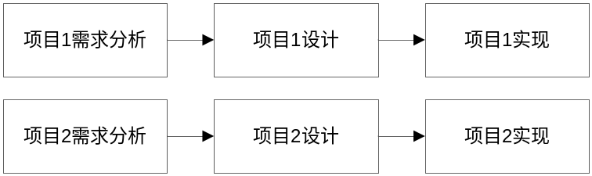
图 1.1 传统的多CRM项目开发过程
而使用了动态引擎模块，两个项目在开发和设计过程中可以共享很多资源，如下图所示：
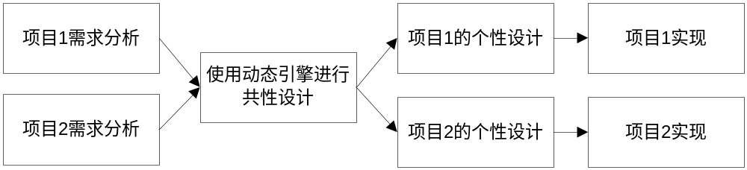
图 1.2 基于动态引擎的项目设计
虽然图1.2的设计过程看起来比图1.1还要复杂，多了一步使用动态引擎进行共性设计的过程，但其实这样的一个过程对于CRM项目的开发、维护却有着很大的好处，因为由于背景的不同，两个项目中一些功能上的差异是无法避免的，这些差异也无法进行抽象，所以必须要进行个性设计；而对于两个一般CRM项目来说，共性的内容占了绝大部分（如管理会员，管理交易等，其业务逻辑几乎完全一样），动态引擎正是提炼出这些共性的内容，对不同的CRM项目进行统一管理，这样，虽然在一开始，动态引擎的开发工作难度较高，但是一旦完成，就几乎可以复用到所有的CRM项目中去，大大节约了后期的开发和维护成本。

动态引擎如何解决项目背景差异
使用了动态引擎模块的CRM系统，就能够避免上文中所讨论的差异和限制问题。在使用了动态引擎CRM系统中，1.2.2节中所提到的这些截然不同的用户组都是一个个“动态实体(Dynamic Entity)”，而每个用户组都包含一个“成员描述(Member Profile)”，对于不同Member Profile中的“成员字段(Member Profile Field)”则用来存储个人信息。如Shop Manager这个Member Group的Profile中会包含字段“登录名(MemberLogin)”，“用户密码(MemberPassword)”等字段，而Staff这个Group的Profile中可能不仅包含登录名和用户密码这些字段，还会包含“性别(Gender)”、“移动电话(MobilePhone)”这些Staff Group专有的字段，这样一来，虽然每个Profile中的字段定义都不一样，每个Profile所表达的对象也可以不一样，但对于动态引擎来说，它们都是同一类对象——动态实体。这样，这些存储着不同业务数据的动态实体在代码处理逻辑上就是一样的。
当然动态引擎的功能远不止能解决会员组这样一个问题，它可以扩展到很多方面，这些功能在后面的章节都会有所涉及。在后面的章节中，本文会详细交代动态引擎的需求分析、设计思路以及其实现。

具有相似功能的软件或产品的比较
市面上具有可定制功能的CRM软件产品非常少，其中最著名的就是微软的Dynamic CRM，它是一个集成的CRM系统。企业在使用 Microsoft Dynamics CRM后，可在整个购买和售后流程中创建并维护清晰明了的客户数据。它是一个可以强化和改进公司的销售、营销和客户服务流程的工具，提供快速、灵活且经济实惠的解决方案^{[15]}。Dynamic CRM更像一个复杂的ERP系统，它着重对企业流程的管理，而本文所研究的动态引擎以及其工作的CRM系统主要是对不同行业的最终客户——会员进行管理。它将会员，会员的交易等描述为一个个动态实体。
Mircoroft Dynamic CRM可以快速定制客户的业务流程，创建和修改实体、窗体、工作流等诸多元素，以满足不断变化的业务需求。当然，对于快速创建，修改实体这一点本文所研究的动态引擎也能够非常方便的完成，而且几乎是随时可以进行动态实体相关的需求变更。
因为微软的Dynamic CRM是一个非开源的产品，所以作者无从了解它的设计和开发细节，只能单纯的从功能上做出比较：Dynamic CRM和动态引擎都可以根据客户的要求进行定制，但由于Dynamic CRM是个非常成熟的企业级产品，它的定制化非常灵活，如实体、工作流等。而动态引擎由于出于研发的初级阶段，只能对用户、交易等实体进行定制；Dynamic CRM适用于企业级应用，而动态引擎以及其所在的CRM系统较为轻量，适合用户负载不是非常大的中小型企业；Dynamic CRM的定制界面非常复杂，需要专业人员的介入，而动态引擎的设计非常简单方便，具有一般IT经验的人都可以进行CRM项目的配置，而且在动态引擎的视图配置中能够获得所见即所得的效果，即动态视图的不同配置会直接反映在用户页面中。

本文的主要内容
本文的目标是通过对现有CRM开发模式不足的分析，因为现在大多数的CRM系统都是针不同的客户进行特别定制的，每个项目开发完成后几乎不能复用到另外的项目中去，引申至CRM系统中的一个通用模块——动态引擎模块，从动态引擎概念的提出；到需求分析；再到详细设计，最终完成代码实现并且还进行了动态引擎在整个项目中的运行演示分析。从动态引擎在一个实际CRM系统中的应用入手，逐步展开，层层深入。
动态引擎的最大优势就是让开发者可以不用关心将来的使用者会面对怎样何种行业的CRM系统，只需要开发出一套动态引擎，就可以复用于多个项目。对于CRM具体项目的设计者来说，能使他容易设计和定义这个CRM项目中的业务对象，如用户对象、交易对象对象以及其他动态对象。
动态引擎（Dynamic Engine）又称动态描述引擎（Dynamic Profile Engine）,它负责管理所有的动态实体（Dynamic Entity）。这其中，动态引擎的主要任务是：
1. 读/写 Dynamic Profile在数据库中的数据(主要是字段，字段的展现—Layout以及字段的绑定值，这些概念会在后文中逐一介绍)；
2. 通过一个Profile以及它的Layout设置从而在页面上渲染出这个Profile；
3. 将页面数据写回数据库中去。
之所以分成三步是因为动态引擎并不只是单纯的面向UI的，它必须通过接口来读取和写入数据，因此数据的读写和页面的渲染必须是分开的，而动态引擎的所有数据库访问通过Microsoft的.Net Remoting技术实现。下图1.3简单的描绘了动态引擎的工作内容。本文将围绕动态引擎的这三个主要任务，逐步进行探讨。

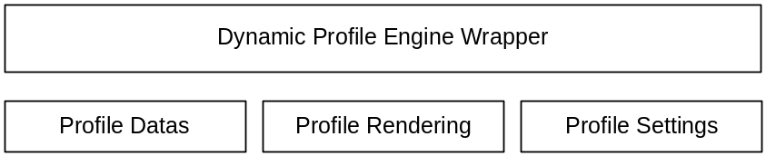
图 1.3：动态引擎总览

本文的章节安排
本文以时下非常流行的CRM系统为出发点，依据CRM系统在中小型企业中的应用背景，以目前CRM系统开发模式中存在的不足为切入点，具体分析了这一不足的主要原因是对有不同商业背景的CRM系统客户，在CRM开发过程中项目的可复用性差，维护成本高的问题。而针对这个问题，提出自己的一个解决方案——动态引擎。通过对动态引擎的可用性分析，设计、实现以及集成到实际项目中，最终，对于不同背景的CRM系统客户，都可以使用动态引擎做到统一管理，无差别化对待。这样，项目的可复用性大大增强，对于不同客户CRM的项目，其维护成本大大降低。具体来说，本文各章节安排如下：
第一章介绍了本课题研究的大背景，从介绍CRM项目入手，再联系现有CRM项目开发过程中遇到的的限制和问题，从而提出了动态引擎这个新的概念。
第二章简要介绍了设计和实现动态引擎所需要的相关技术。本章是构成整个动态引擎前后台通信的技术基础。
第三章首先介绍了动态引擎所在项目的背景，使读者对动态引擎的工作范围有个清晰的认识，然后重点针对动态引擎的实现做了可行性以及需求分析。
第四章是本文的主要部分，结合.Net Remoting技术，对动态引擎的总体设计和实现细节做了详细的介绍。其中结合一些主流的设计模式和编程方法。
第五章是动态引擎在实际项目中的运行演示，结合本文对动态引擎的实现模拟了一些典型的场景。
最后一章是对动态引擎的归纳总结，并且提出不足与展望。

第二章 动态引擎所采用的相关技术
动态引擎基于Microsoft的.Net Framework框架进行开发，动态描述编辑器（Dynamic Profile Editor）位于Control Panel中，它的设计采用C/S结构，Dynamic Profile Form的呈现位于BackOffice和CMS中，都采用B/S结构，数据库使用Microsoft的SQL Server 2008。
Control Panel，BackOffice以及CMS中二次开发完成的WebPart都通过Remoting和数据库进行交互，Dynamic Profile Form在BackOffice和CMS的呈现都使用Microsoft ASP.NET Ajax，Back Office上Profile的渲染则使用Asp.Net中的动态控件生成技术，即在程序的运行时来确定控件的类型并生成、添加控件并填充控件的值)。

Microsoft .Net Remoting
Microsoft .NET Remoting 提供了一种允许对象通过应用程序域与另一对象进行交互的框架^{[16]}。这种框架提供了多种服务，包括激活和生存期支持，以及负责与远程应用程序进行消息传输的通讯通道。
Remoting使用了.NET的应用程序域（AppDomain）^{[17]}的概念来确定它的活动性。AppDomain是一个抽象的结构，用来保证数据和代码的隔离，但并不依赖于操作系统的特殊概念，如进程或线程。一个进程可以包含多个AppDomain，但是一个AppDomain只能存在于一个进程。在Windows操作系统中，是将应用程序分离为单独的进程。这个进程形成了应用程序代码和数据周围的一道边界。如果不采用进程间通信(RPC)机制，则在一个进程中执行的代码就不能访问另一进程。这是一种操作系统对应用程序的保护机制。然而在某些情况下，我们需要跨过应用程序域，与另外的应用程序域进行通信，即穿越边界。在Remoting中是通过通道(channel)来实现两个应用程序域之间对象的通信的^{[18]}。如下图所示：
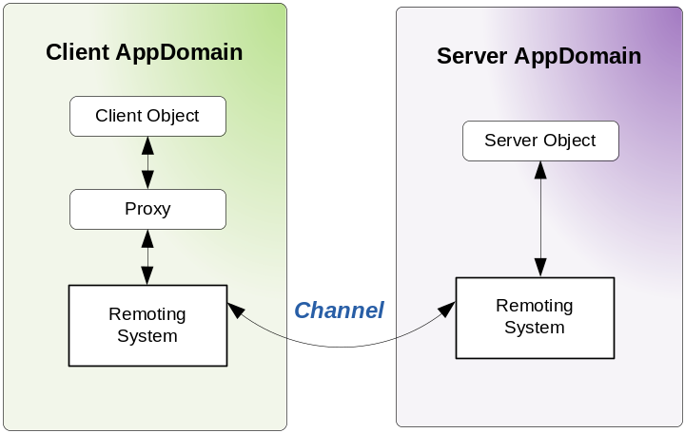
图 2.1：.NET Remoting架构图
首先，客户端通过Remoting访问通道(图2.1中的Channel)以获得服务端对象，再通过代理解析为客户端对象。这就提供一种可能性，即以服务的方式来发布服务器对象。远程对象代码可以运行在服务器上（如服务器激活的对象和客户端激活的对象），然后客户端再通过Remoting连接服务器，获得该服务对象并通过序列化在客户端运行。
在Remoting中，对于要传递的对象，设计者除了需要了解通道的类型和端口号之外，无需再了解数据包的格式。但必须注意的是，客户端在获取服务器端对象时，并不是获得实际的服务端对象，而是获得它的引用。这既保证了客户端和服务器端有关对象的松散耦合，同时也优化了通信的性能。
通常，如果没有底层框架的支持，管理远程对象的生存期会非常麻烦。.NET Remoting 提供了许多可供选择的生存期模型，这些模型分为两个类别：客户端激活对象和服务器激活对象。
客户端激活对象受基于租用的生存期管理器的控制，这种管理器确保了租用期满时对象可被回收。而对于服务器激活对象，开发人员则可以选择“单一调用”模式或“单一元素”模式。

Remoting远程对象
任何远程处理框架的主要目的之一就是要提供必要的基础结构，以便隐藏远程对象调用方法和返回结果的复杂性。任何位于调用方应用程序域之外的对象，即使在同一台计算机上执行，也会被认为是远程对象。在应用程序域内部，原始数据类型按数值传递，而所有的对象按引用传递。因为本地对象引用仅在创建对象的应用程序域内有效，所以它们不能以这种方式传递到远程方法调用或从远程方法调用返回。所有必须跨越应用程序域的本地对象都必须按数值来传递，并且应该用[serializable]属性作标记^{[19]}，否则它们必须实现ISerializable接口。对象作为参数传递时，框架将该对象序列化并传输到目标应用程序域，对象将在该目标应用程序域中被重新构造。无法序列化的本地对象将不能传递到其他应用程序域中，因而也不能远程处理。
通过从 MarshalByRefObject 导出对象，您可以使任一对象变为远程对象。当某个客户端激活一个远程对象时，它将接收到该远程对象的代理。对该代理的所有操作都被适当地重新定向，使远程处理基础结构能够正确截取和转发调用。尽管这种重新定向对性能有一些影响，但 JIT 编译器和执行引擎 (EE) 已经优化，可以在代理和远程对象驻留在同一个应用程序域中时，防止不必要的性能损失。如果代理和远程对象不在同一个应用程序域中，则堆栈中的所有方法调用参数会被转换为消息并被传输到远程应用程序域，这些消息将在该远程应用程序域中被转换为原来的堆栈帧，同时该方法调用也会被调用。从方法调用中返回结果时也使用同一过程。

Remoting代理对象
代理对象是在客户端激活远程对象时创建的。作为远程对象的代表，代理对象确保对代理进行的所有调用都能够转发到正确的远程对象实例。为了准确理解代理对象的工作方式，本文将更深入地研究它们。当某个客户端激活一个远程对象时，框架将创建TransparentProxy类的一个本地实例（该类中包含所有类的列表与远程对象的接口方法）。因为TransparentProxy类在创建时用CLR注册，所以代理上的所有方法调用都被运行时截取。这时系统将检查调用，以确定其是否为远程对象的有效调用，以及远程对象的实例是否与代理位于同一应用程序域中。如果对象在同一个应用程序域中，则简单方法调用将被路由到实际对象；如果对象位于不同的应用程序域中，将通过调用堆栈中的调用参数的Invoke方法将其打包到IMessage对象并转发到RealProxy类中。此类（或其内部实现）负责向远程对象转发消息。TransparentProxy类和RealProxy 类都是在远程对象被激活后在后台创建的，但只有TransparentProxy返回到客户端。

Remoting通道
通道用于在远程对象之间传输消息。当客户端调用某个远程对象上的方法时，与该调用相关的参数以及其他详细信息会通过通道传输到远程对象。调用的任何结果都会以同样的方式返回给客户端。客户端可以选择“服务器”中注册的任一通道，以实现与远程对象之间的通讯，因此开发人员可以自由选择最适合需要的通道。当然，也可以自定义任何现有的通道或创建使用其他通讯协议的新通道。通道选择遵循以下规则：
- 在能够调用远程对象之前，远程处理框架必须至少注册一个通道。通道注册必须在对象注册之前进行。
- 通道按应用程序域注册。一个进程中可以有多个应用程序域。当进程结束时，该进程注册的所有通道将被自动清除。
- 多次注册侦听同一端口的通道是非法的。即使通道按应用程序域注册，同一计算机上的不同应用程序域也不能注册侦听同一端口的通道。
- 客户端可以使用任何已注册的通道与远程对象通讯。当客户端试图连接至某个远程对象时，远程处理框架会确保该对象连接至正确的通道。客户端负责在尝试与远程对象通讯之前调用ChannelService 类的 RegisterChannel。
- 所有的通道都由IChannel导出，并根据通道的用途实现 IChannelReceiver或IchannelSender。大多数通道既实现了接收器接口，又实现了发送器接口，使它们可以在两个方向上通讯。当客户端调用代理上的某个方法时，远程处理框架会截取该调用并将其转为要发送到 RealProxy 类（或一个实现 RealProxy 类的实例）的消息。RealProxy 将消息转发到消息接收器以进行处理。消息接收器负责与远程对象注册的通道之间建立连接，并通过通道（在不同的应用程序域）将消息从调度位置传输到远程对象本身。激活了一个远程对象后，客户端会通过调用选定通道上的CreateMessageSink来选择通道，并从其上检索能够与远程对象通讯的消息接收器。
- HTTP 通道
HTTP 通道使用 SOAP 协议与远程对象传输消息。所有的消息流过 SOAP 格式化程序时都被转换为 XML 格式且被序列化，所需的 SOAP 头也会被添加到该流中。您也可以指定能够生成二进制数据流的二进制格式化程序。然后，数据流会使用 HTTP 协议传输到目标 URI。
- TCP 通道
TCP 通道使用二进制格式化程序将所有的消息序列化为二进制流，并使用 TCP 协议将其传输到目标 URI。

Remoting对象激活
远程处理框架支持远程对象的服务器激活和客户端激活。不需要远程对象在方法调用之间维护任何状态时，一般使用服务器激活。服务器激活也适用于多个客户端调用方法位于同一对象实例上、且对象在函数调用之间维持状态的情况。另一方面，客户端激活对象从客户端实例化，并且客户端通过使用基于租用的专用系统来管理远程对象的生存期。

Remoting对象的租用生存期
每个应用程序域都包含一个用于管理其租用情况的租用管理器。所有的租用都会被定期检查，以确定租用是否已过期。如果租用过期，则会调用该租用的一个或多个发起者，使它们有机会更新租用。如果所有的发起者都不准备更新租用，则租用管理器会删除该租用并将该对象作为垃圾回收。租用管理器按照剩余租用时间的顺序维护租用列表。剩余时间最短的租用排在列表的顶端。

为何选用.Net Remoting 而非Web Service
从上一节，已经可以大致了解.Net Remoting的基本概念，Web Service是人们熟知的技术，那么为什么本文没有选择Web Service而选择了Remoting呢，下面将这两个技术做简单的对比：

性能
从性能方面，.NET Remoting在使用TCP通道和二进制格式时拥有更快的通讯速度。而Web Services由于XML的冗长而使得用SOAP协议序列化出来的传输数据要比二进制数据流更慢。另外，处理字符串要比直接处理二进制更慢。如果使用一个SOAP格式的.NET Remoting，将会发现ASP.Net Web Service的性能会比使用SOAP协议的.NET Remoting（可以使用HTTP或TCP通道）更好。因此，.NET Remoting技术只有在使用TCP通道和二进制格式时才比Web Service的性能更高。

状态管理
Web Service是一种无状态的编程模型，这就意味着需要单独处理每一个请求。另外，客户端每一次调用Web Service，服务端会为这个请求建立一个新的对象。这个对象在所有的方法调用完后销毁。为了在请求之间维护状态，可以使用和ASP.NET页同样的技术。如Session和Application对象。但在Web Service中维护状态的成本是非常高的。.NET Remoting支持多种方式的状态管理。使用者可以从中选择适当的解决方案。SingleCall对象是无状态的，Singleton对象可以共享所有客户端的状态，并且客户对象在每一个客户端维护状态。如果们不需要维护状态，可以使用SingleCall对象，而需要维护状态话，可以一起使用SingleCall和Singleton对象。

安全
.NET Remoting并不支持跨平台的安全调用。但由于.NET Remoting对象运行在IIS中，因此可以使用IIS的所有的安全特性。如果使用者在其它的非IIS容器中使用TCP或HTTP通道，那么我们必须自已实现验证，授权等机制。
Web Service和.NET Remoting一样，也运行在IIS中，同样也可以使用IIS所提供的安全机制，如SSL、授权等。

可靠性
.NET Remoting可以将任何程序作为远程对象，如Windows Form、服务程序、控制台或ASP.NET工作进程等。如果我们将Windows服务或控制台程序作为远程对象，那么我们需要确认所提供的服务特性是否符合远程对象的要求。然而如果使用者在IIS中提供远程对象，那么可以利用ASP.NET工作进程的两个特性：自动开始和线程安全。对于ASP.NET Web Service来说，可靠性并不是经常需要考虑的因素，因此它可以利用IIS在这方面的能力。

扩展性
ASP.NET Web Service和.NET Remoting框架都是可扩展的。使用者可以过滤内部和外部的信息，控制各种类型的组件和元数据的产生。.NET Remoting可以扩展到下一层，以允许使用者实现自己的格式化程序和通道。
ASP.NET Web services依赖于XmlSerializer类通过SOAP协议来发送和接收信息。使用者可以非常容易地通过加入定制的属性来控制这一切。
由于考虑到.Net Remoting在性能以及状态管理方面的优越性，Dynamic Entity所在的框架采用Remoting机制来进行数据交互。

ASP.NET AJAX
ASP.NET AJAX 是微软专为 ASP.NET 应用程序所发展的 AJAX 基础支持，研发代号为 Atlas，原有的 ASP.NET 应用程序可以很轻松的使用 ASP.NET AJAX 所提供的基础架构，开发具有 AJAX 能力的 Web 应用程序。
ASP.NET AJAX的组成为System.Web.Extension.dll以及封装在ASP.NET AJAX 库中的AJAX Core APIs，System.Web.Extension.dll是一个.NET assembly，它封装了四个重要的ASP.NET AJAX控件：
- ScriptManager控件，为ASP.NET提供了重要的JavaScript以及部份刷新 (Partial Update)或页面方法(Page Methods)等重要性质的支持。
- UpdatePanel控件，为提供实时刷新用户界面，以及触发更新的Control trigger。
- UpdateProgress控件，可在UpdatePanel刷新页面的工作期间，显示一个处理中的消息。
- Timer 控件，为 AJAX 的客户端提供了计时器的支持，可说是 DOM 中的window.setInterval()的强化实现。
ASP.NET AJAX 和其他浏览器一样，都使用XMLHttpRequest来与服务端沟通，因此ASP.NET AJAX可以适用于许多的浏览器，例如 Firefox，Opera, Chrome与Safari 等，当然也包括了微软的Internet Explorer浏览器，但 ASP.NET 开发人员可以在完全没有AJAX基础知识的情况下，开发出AJAX-enabled（具有 AJAX 功能）的Web应用程序^{[20]}。
本文中正是使用了UpdatePanel控件，使得动态引擎所渲染出的页面可以轻松实现无刷新页面，它的使用非常简单，在动态引擎的开发过程中，完全不需要考虑如何实现Ajax效果，在开发完成后，只需要将相关页面的内容放入UpdatePanel中即可。

第三章 动态引擎的需求和总体设计
通常情况下的CRM系统是一个静态的系统，它包含有很多“静态字段”（这里的静态指的是对某一行业的相关背景所需数据的描述字段），就像在本文第一章中所提到的，对服饰业的CRM系统存储着服饰业客户相关的字段和数据，而对航空公司的CRM系统则存储着航空公司的客户相关的字段和数据，这两个系统的结构不同，无法兼容。虽然说无法兼容，但是许多内容和业务流程还是相似的，如都需要最基本的会员管理，当然会员管理也是差异化最大的地方，因为行业背景的不同，对每个CRM项目的会员描述都不会相同，这也是促成本文进行动态引擎设计的最重要原因。又如会员积分管理模块，处理逻辑一般是对会员积分的奖励（加），扣除（减）等操作。又如礼品兑换模块，流程则一般为会员浏览可对换的礼品，提出兑换申请，CRM系统响应，记录兑换请求，进行后续操作。对于这样的两个系统来说，无法确定的只是对用户的描述，因为不同客户有着不同的行业背景，描述它们所需要的字段是不一样的（当然，不一样的可能不只是对用户的描述，还可能有其他，如对用户交易的描述，而这些都可以通过动态引擎得以实现统一的解决方案），而CRM系统中的大多数其他业务流程几乎是一样的，那么怎么将这个不一样的描述抽象出来呢？

动态引擎成功应用的CRM系统

项目背景
动态引擎已经成功地运用在一个CRM系统中。这个系统主要是用来管理各种类型的忠诚与激励项目(Loyalty and incentive in CRM)。首先简要介绍这个系统的总体设计和功能。它的主要功能如下：
- 管理各种Member的个人和交易数据。
- 对用户的任何预定义动作(如用户消费)或状态(如用户生日)建立规则，从而作出相应的积分奖励等动作。
- 管理用户的在线积分兑换。
- 对用户或系统管理员的操作进行工作流管理。
- 管理用户提交的Feedback，Survey等。
- 等等。。。
与其称它为一个系统不如称它为一个平台，因为它不是为某个特定的CRM 项目而开发；而是使用这个平台去创建一个CRM项目，使用了Dynamic Engine的这样一个平台能够满足任何不同CRM Program因描述（Profile）不同而带来的需求差异。而且在这样一个CRM Program设计完成之后，随时可以对既有的Profile进行变更和改进。

CRM项目总体架构
这个系统采用C/S和B/S架构相结合的方式，从结构上整个系统由如下部分组成：
- Control Panel：创建和配置一个CRM Program。
- Back Office Site：CRM Program中用户、积分、交易等内容的导入导出、管理站点。
- CMS Site：最终用户登录和使用的站点。CMS是一个内容管理系统，
- Database：底层数据库有三个，一个Repository数据库已经两个Program数据库。
整个系统的结构如下：
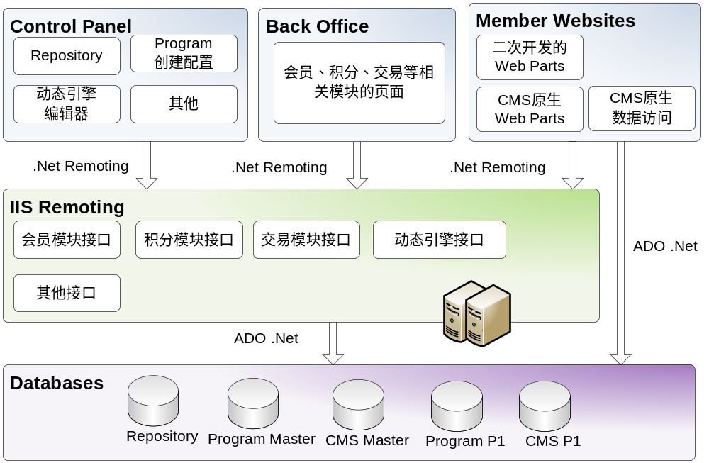
图 3.1：CRM系统结构图

CRM系统主要组成部分
在整个项目部署的时候，一个CRM项目实例包含一个Control Panel，一个Back Office，一个Repository/Program Master/CMS Master数据库，Program和CMS数据库可能包含一个或多个，这取决于我们在Control Panel中创建了多少个CRM Program，这些CRM Program共享一个Repository，而每个CRM Program都有自己的CMS Site站点。这样，就组成了一个完整的实例。就像图3.1中描述的，Program可能有多个，P₁，P₂～P_{n}，它们共享一个Repository、Program Master和CMS Master，这样就可以在一个Control Panel和Back Office中同时管理这些Program。
- Control Panel：
Control Panel是一个Windows Form应用程序，就像它的命名一样，它是整个CRM Program的控制台，利用它，开发者可以创建和配置一个CRM Program，Dynamic Profile Editor也集成在Control Panel中。Control Panel是开发者开始某个CRM Program的起点，但却它并不是终点，因为在Control Panel中，开发者根据客户的需求配置好CRM项目并且生产这个CRM Program。在使用过程中，由用户不断提出的配置方面的需求变更，开发者都需要在Control Panel中来完成。如添加这个CRM项目需要的模块：
- Point：与用户积分积分相关，如积分的奖励、扣除、过期、兑换等。
- Transaction：与用户的交易相关的，如创建Invoice等。
- Reposts：报表，查看Point，Member，Transaction等模块的数据报表。
- 等等。。。
有些模块是每个CRM Program都必须要有的，如Member，这样的模块是必须加载的。Control Panel的使用者是这个Program的owner。
Member Group，Transaction Group等就是基于Dynamic Profile的，从这些Group的编辑窗体进入，就可以看到Dynamic Profile Editor，它是一个Dynamic Entity的可视化编辑器，在Dynamic Profile Editor中，开发者可以创建Dynamic Field，Dynamic Profile Layout等。Dynamic Profile Editor 编辑界面如图3.3：
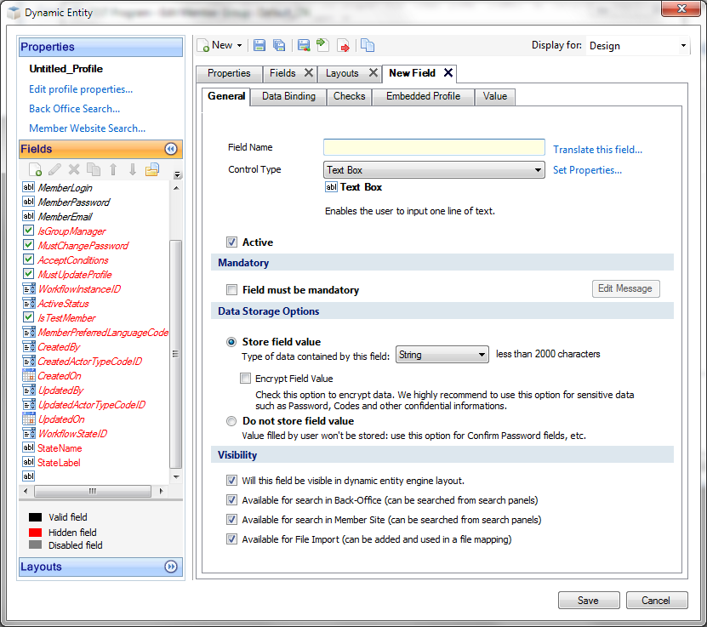
图 3.3：创建Dynamic Entity
设计一个Profile的流程如图3.4：
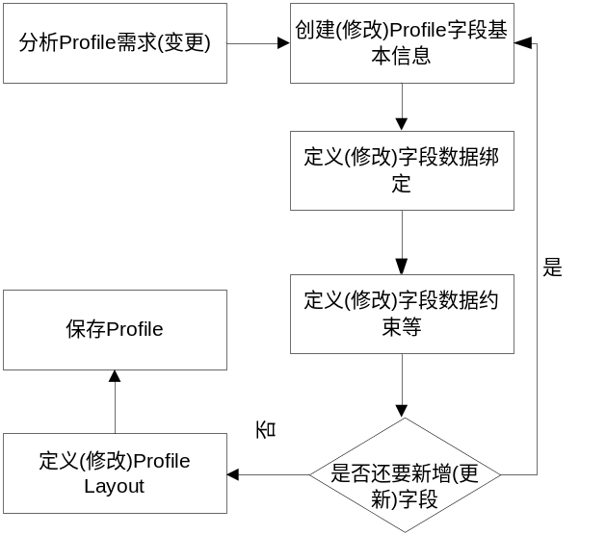
图 3.4：创建动态描述的流程图
- Back Office站点
Back Office是一个Web站点，在一个CRM项目生成之后，开发者可以在Back Office中创建或向其中导入用户、交易、积分；添加自定义表（自定义表也是基于动态引擎的）；添加可以让用户兑换的礼品等等。Back Office的使用者是Program Owner或者Business Supporter。
- CMS站点
CMS 站点采用了Kentico CMS，将CSM系统结合到这个系统中来也是从系统的灵活性为出发点，因为不同的CRM Program，用户需要的页面风格，内容等也是不尽相同的，比如一个服饰业CRM Program，这个服饰业商家肯定会希望它的最终用户能看到一个有着时尚潮流气息的CRM站点；而对于一个航空公司的CRM Program，航空公司则会希望它的最终用户能看到一个有着商务气息的CRM站点。当然，这两个站点不只是在风格上有差异（如果只是风格上的区别那么只需要开发出一个最终用户站点然后针对不同Program提供不同的CSS即可），最大的区别还是站点在内容上的不同，如有的项目需要让用户查看自己的积分，而有的项目则不需要这个功能，但却需要让用户查看自己的历史交易。这样就需要对不同的项目进行不同的开发，而CMS能够实现内容管理和界面设计的分离，使用了CMS系统后，开发者只需要开发出相应的功能Web Part，某个项目需要什么模块，开发者就使用某个Web Part，然后再针对特定项目来配置UI，大大提高了效率，也节省了成本。而且Kentico CMS的界面设计和文档结构功能十分强大，这样，开发人员只要将精力集中在开发对应的Web Part就可以了。
在CMS中，Dynamic Engine呈现页面的流程和BO中基本相同，唯一不同就是CMS中使用的不仅是Default Layout，而可以是预先设定的任意Layout。

CRM系统数据库结构
Repository Database：这个数据库中存放有整个CRM Program的基础数据，如Common Code(如用户类型，文件类型，等一些通用的字段共其他表引用)表；国家、城市及语言表；系统中已经生产的Program信息。
Program Master Database： 这个数据库只是模板数据库，当开发者在Control Panel中根据需求配置好一个Program后，Control Panel首先备份这个数据库，然后还原成新的数据库，并将在Control Panel中的特定CRM项目的配置信息导入到那两个新的数据库中，在生产了一个Program之后，Program Master数据库对于这个Program本身来说就没有用处了。Program Master数据库中存放最原始的CRM Program默认数据，如默认的国家配置，语言配置，Member Group配置，Transaction Group配置(Member Group和Transaction Group都是基于Dynamic Engine的)，Point Service配置，Redemption配置等等CRM项目的核心功能。所有的Program核心数据如Member、Point、Transaction等都存放在Program数据库中。
CMS Master Database： 和Program Master一样，这个数据库也是模板数据库，它是Kentico CMS的原生数据库，但是在二次开发过程中需要将它作为Master数据库来使用，当Program数据库生成之后，就会生成CMS数据库，CMS Master数据库中有默认的站点配置信息和新开发的Web Part配置信息。而在CMS中无需存放任何这个CRM Program的关键数据，CMS只负责数据的呈现，并不负责数据本身。

CRM系统中各成员的职责和权限
整个系统的基本角色包括System Admin，他的权限最高，可以配置Repository中的默认数据(在Control Panel中)，可以创建Program，在BackOffice中进行各种操作等。而Program Owner只对他管理的Program(Control Panel、Back Office以及CMS中)有操作权限，而Business Support只对BackOffice和CMS的配置有权限。End User就是最终用户，也就是Back Office中创建的Member，他们只有浏览CMS站点的权限。当然。在Control Panel也可以创建不同权限的User Group，但是上述几种是系统中最典型的User。下面简单描述下这几种用户的用例。
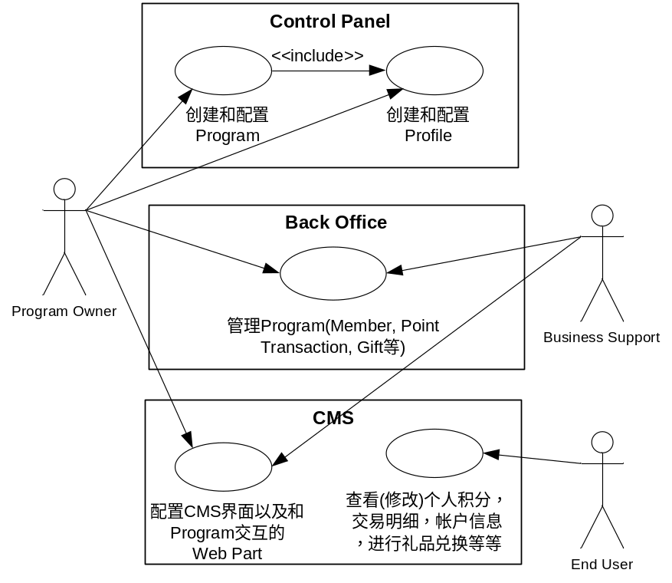
图 3.5：系统主要角色用例图

CRM系统中的动态引擎的提出

抽象出动态描述（Dynamic Profile）
这个抽象工作的目标是创建一种新的实体——动态实体，每个动态实体对应唯一的动态描述，而动态描述中则包含这个动态实体的具体描述字段。动态字段能够在不改变系统结构的前提下适应不同用户的需求，本文称这种字段为“动态字段(Dynamic Field)”。动态字段只能在一个动态描述中(这个Profile就是在前文中描述到的不同的Member Group)中添加，本文称这些Profile为Dynamic Profile。这样在处理业务逻辑的时候就无需再关心这个Profile到底是什么样的，只需要处理Dynamic就能处理所有这些来自不同商业背景的Profile。

动态引擎支持“设计时”和“运行时”
因为需要支持动态添加并管理Dynamic Field，而且在系统开发过程中，程序员是不知道哪些字段会在将来的设计会被添加的，只有在这个CRM项目的管理员为客户设计一个系统的时候，他才会根据需求添加相关字段到系统中去，所以系统在运行的时候必须要支持两种状态：“设计时”和“运行时”，设计时只有系统管理员才能够看到，系统管理员通过对不同客户的需求进行分析，设计出用户需要的不同Profile，为这些Profile添加Dynamic Field。而在运行时，最终用户就能在Web页面上看到这些Profile的最终效果。而“动态引擎”，则是沟通设计时和运行时， 读取/系统动态字段的设置，并且将它们渲染到最终用户页面的一个桥梁。

CRM系统中动态引擎的需求

动态引擎的结构需求
动态引擎由多个子模块组成，而它的职责正式将这多个子模块进行组合并且读取和渲染Profile中的字段数据。这些子模块包括：
- 动态字段(Field)：
一个Profile正是由一个个不确定的字段所组成，这里的字段可以是静态的(Static Field),因为所有不同背景的CRM系统总会有相同的字段，如用户ID(MemberID),用户密码(MemberPassword)等等，还有一些系统的保留字段，这些静态字段在系统建立的时候就会默认存在。字段也可以是动态的（Dynamic Field），系统建立的时候没有任何动态字段，而后根据这个项目的客户背景，由管理员设计并添加。一个字段由可以定义为：
- 字段类型(Field Type)：用什么样的页面控件来渲染这个字段带最终用户页面上去。
- 约束(Constraints)：包含这个字段需要的验证，比如这个字段在页面被渲染为一个Textbox，它有一个只能输入数字的约束，那么我们就可以把这个约束存储在字段中。约束还可能包含比较验证等等。
- 数据绑定(Data binding)“比如这个字段需要一个默认值，或者这个字段的类型是一个list，它可以选择数据源。
- 。。。
- 布局(Layout)：
有了字段的类型，就能够知道用什么控件来渲染这个字段，有了Constraints，就能够对这个字段进行各种约束和验证，而有了Data binding，就知道了用什么数据来填充这个字段，但是动态引擎管理的是一个Profile——多个字段的集合，这就需要一个视图来定义Profile中各个Field的布局，而Layout就是保存这个设置的视图。Layout包含以下信息：
表单设计(Design of the form)：我们将每个Profile在页面的显示都设计成一个表单。
字段位置(Position of each field in the form):根据需要的不同，每个字段的位置可以任意更改。
字段的可视/可用属性(Visual properties of each field on the form: enabled, visible, etc.):有的字段也许无法被设计为让用户看到，有的空间或许是只读的。
- 工作状态(Mode):
Dynamic Profile渲染到最终页面后，可能会存在多种工作状态:
- 新增(Insert) ——允许用户为Dynamic Profile填充字段的值。
- 修改(Edit)——允许用户对既有的Dynamic Profile的Filed值进行修改。
- 查看(View)——允许用户对既有Dynamic Profile的Field值进行只读操作。

动态字段的详细描述需求
动态字段需要有很多的属性，才能满足动态设计的需求，下面列出最主要的一些属性。
1. 控件类型(Control Type)：选择用什么样的Web控件来呈现和渲染这个字段的值，控件类型可能包括：
- TextBox, TextArea
- Calendar
- DropdownList
- RadioButtonList, CheckBoxList
- List
- SearchBox
- 。。。
2. 控件属性(Control Properties)：每个控件可能包含的属性：
    - TextBox的最大输入长度
    - 是否为密码
    - 。。。
3. 数据依赖(Dependencies)：一个字段有可能连接到别的字段（也可以说一个字段充当另一个字段的数据源），例如一个用户在注册的时候需要选择国家和城市，这样的话当他在选择了国家后，包含城市的控件必须只列出他所选择的国家所拥有的城市(这在一般的编程中称之为二级数据联动)。
4. 数据绑定(Data Binding)：一个字段可以是没有预先定义的值的，如TextBox，也可以是从现有的数据列中选择出一个，如DropdownList。而字段的Data Binding属性可以指示Dynamic profile engine从系统的何处来获取这个数据，Data Binding的数据源可能是：
    - 系统数据集(System data list):这些数据是预定义在整个CRM系统中的，如国家，城市，语言等等。
    - 自定义数据集(Custom data list):这些数据是非默认的，通过系统管理员对当前客户的需求来定制，自定义数据集其实也是通过Dynamic profile engine来实现，例如在第一章的服饰业CRM系统中，就需要一个数据集合叫Shop来表示服装店的不同门店，首先定义Shop这个Profile，然后定义Shop需要的字段，最后填充数据，此时的Shop就可以当作一个List数据源在多处共享使用。
    - 静态数据集(Static data list)：一列静态数据，它和System data list的区别是Static data list是隶属于一个Profile的，它只能在这个Profile中使用。
    - 默认值(Default values):比如一个TextBox可以预选设定一个默认值，一个DropdownList也可以设定一个选定值。
5. 约束(Constraints):约束是为了使最终用户在填写这个控件值的时候能够填写正确，或者是为了检查一些业务逻辑。如填写生日信息的时候不可能选择出大于100岁的值，这对于一般用户是不符合逻辑的。而约束则可能包括：
    - 必填字段(Mandatory):强迫用户必须填写这个字段。
    - 验证(Validation):输入字符串的格式必须符合某个规则等。
    - 比较(Comparison):输入的字段值和比的字段相比较，这个比较值有可能是:
- 静态值: 如Yes / No
- 常量(Constant): 如DateTime.Now
- CRM系统值: 如当前登录用户的语言
- 另一个字段的值

动态描述布局的详细描述需求
在上文中已经定义了动态引擎的工作状态，那么在不同状态下动态引擎渲染出的动态描述页面势必是不同的，例有的数据只在编辑状态下可见而在其它状态下不可见。这就需要定义一个“布局”的概念。有了布局我们有可以任意定义在什么状态下显示并在什么位置显示某个字段。布局正是字段在HTML文档中的位置。一个字段有可能因为布局设置的不同而处在HTML文档中的不同位置，而且每个字段的布局最多由三个部分组成：
字段的Label
字段本身的控件—正是我在上一节中提到的
字段的错误信息—字段的约束验证所产生的结果
一个字段会有很多的属性，下面列出最主要的一些属性。
关于布局的设置，会有一个专门的组件来设计和生成，本文称这个控件为动态引擎描述编辑器（Dynamic Profile Editor），它是一个可视化的编辑器，就像现在市面流行的HTML Editor一样，但是不同的是Dynamic Profile Editor中编辑的是Dynamic Field。关于Dynamic的设计和实现，会在第五章动态引擎的实现中提到。

CRM系统中的动态引擎的总体设计

动态引擎设计原则
- 易用性
动态引擎正是因为它的动态也导致了它的复杂，在设计界面的时候一定要对用户友好、易用。动态描述的设计特别是动态引擎中的布局设计需要有界面友好的可视化的编辑器来支持。
- 可扩充性
刚开始动态引擎支持的动态实体的类型还不是很多，但是关于动态实体的设计一定要是易于扩展的、可动态配置的、易于维护的。
- 可移植性
所有动态引擎的相关表都是可独立于现有系统的，以便于今后移植到其他系统中，作为一个通用组件来使用。

动态引擎功能设计
选用动态引擎的项目的正常运作不仅需要后台动态引擎（Dynamic Profile Engine）的支持，还需要有前台界面——动态描述编辑器（Dynamic Profile Editor）的支持，使用动态描述编辑器来设计一个动态实体的描述（Profile），所以整个动态引擎需要以下功能。
- 存储页面上用户填充的动态描述数据
当用户在页面上为一个动态描述新增或修改数据并点击“保存”按钮后，动态引擎应该正确的将数据存储到后台数据库中去。
- 存储动态描述的配置（Dynamic Profile Setting）数据
动态描述的配置不仅包含每个动态字段的配置，还包含这个描述的相关布局的配置信息，所以，这里需要动态引擎和动态描述编辑器的相互协作。
- 加载动态描述的数据
动态引擎将动态实体的每个字段的数据正确加载到页面中去，在新增模式下应该加载动态描述设置中的默认数据，而在更新模式下应该加载每个字段在数据库中的既有数据。
- 生成前台表单：
整个Dynamic Profile Engine的核心和目的就是让最终用户能够看到Dynamic Profile生产的表单，在用户打开一个基于Dynamic Profile的页面后(如查看Member的基本信息，而这个Member的Profile是基于Dynamic Profile的)，系统会调用Dynamic Profile Engine来并根据Dynamic Profile的Setting自动生成这个页面，并且可以在这个页面上进行对Dynamic Field（在查看Member的基本信息页面可以理解为对Member字段的操作）的插入（新增一个Member），编辑，或只读操作。
- 用户填充表单：
当系统已经打开一个基于Dynamic Profile的Form后，如果是在Insert或Edit模式下，用户填充信息的时候，dynamic profile engine必须保证每个字段本身或字段之间的数据约束，这个约束是本文在设计这个dynamic filed时所定义的。
- 根据布局设计渲染动态描述
动态引擎应该读取动态描述的布局配置并将这个布局正确渲染到页面上去，其中包括每个动态字段是否加载了正确的控件类型。
动态引擎的总体功能图如3.6所示：
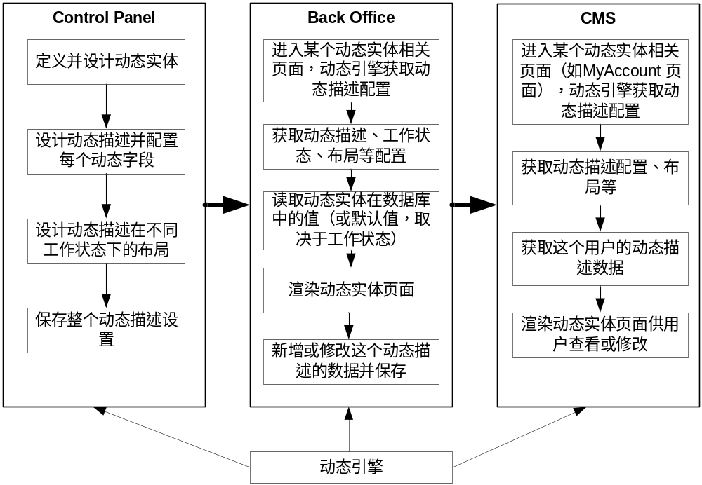
图 3.6 动态引擎总体功能设计图
动态引擎贯穿整个项目，而途中Control Panel、Back Office以及CMS从左至右，每个子功能从上至下的排布也正是从定义动态实体开始直至最终用户查看到动态引擎渲染出的最终用户数据的整个过程。

动态引擎各子组件关系
出于功能侧重点的不同，动态引擎内部也分为几个子组件，以便于后期开发的方便，图3.7就是动态引擎内部个子组件的关系图以及他们和数据库还有Web页面的交互情况。
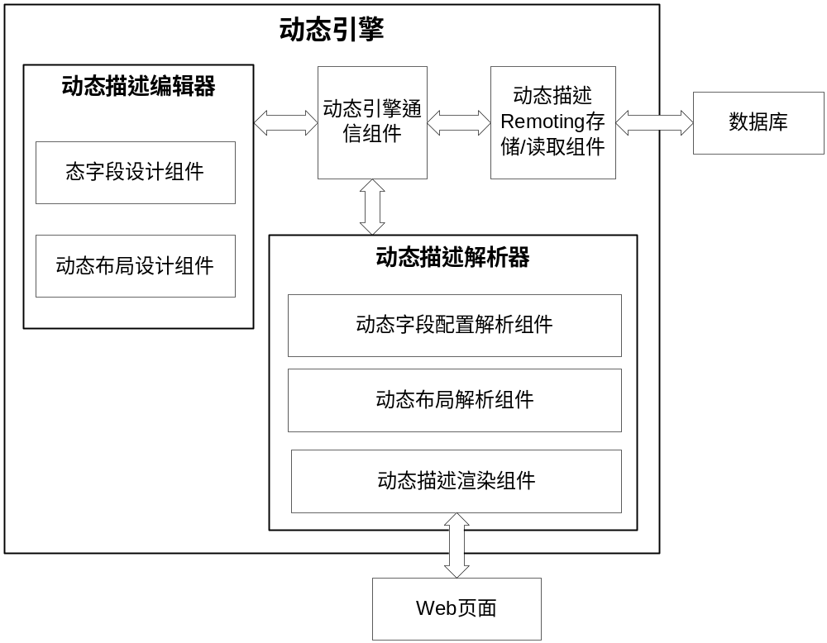
图 3.7 动态引擎各组件关系
上图中这些组件是为了便于读者的理解而进行的人为划分，这些组件中只有动态描述编辑器是真正用户可见的，其它都工作于动态引擎后台程序的各个类当中。其中使用动态字段配置解析组件来解析每个字段的约束、数据绑定等属性，而动态布局解析组件的作用则是将动态描述编辑器所能识别和支持的布局设置转化为Web页面的HTML布局。

第四章 动态引擎的详细设计和具体实现

系统的框架设计及设计模式的采用
前面已经从总体上介绍了使用了动态引擎的这个系统的组成，下面再介绍一下这个系统的架构设计以及所使用到的设计模式，因为动态引擎和后台数据库的交互都是基于这个系统的设计的。但是动态引擎本身的业务逻辑以及数据的读取、存储和整个系统的设计耦合性很低，这也为将动态引擎作为一个通用组件应用到其他系统打下来良好的基础。
整个系统除了Kentico CMS与CMS数据库的交互采用ADO.NET直接连接外，其他部分(Control Panel，Back Office，CMS中二次开发的WebPart)都采用.NET Remoting技术与数据库进行交互，而Remoting服务器通过ADO.NET与数据库进行交互。

Remoting分层结构——基于接口编程
Remoting端分三层结构来实现，从上往下依次是Broker层、业务逻辑层(BLL) 、数据访问层(DAL)。
在这三层设计之初，本文并没有急于进行它门的内部实现，而是先要对这个Remoting端做什么进行分析，也就是设计接口。Martin Fowler曾在他的经典之作——《分析模式-可复用的对象模型》一书中指出，分析问题应该站在概念的层次上，而不是站在实现的层次上^{[21]}。简单的说就是分析对象该做什么，而不是分析对象怎么做。前者属于分析的阶段，后者属于设计甚至是实现的阶段。在概念层次上进行分析就是设计出接口（或是基类），而不用关心具体的接口实现（实现推迟到子类再实现）。
基于以上考虑，本文又设计了一个IBroker层，这一层用来声明客户端和Remoting交互需要用到的所有接口。如关于Dynamic Engine的一个方法
bool DeleteDynamicField(int dynamicEntityFieldID)
这个方法通过传入参数dynamicEntityFieldID，从而删除动态引擎的某个field，它的定义在IDynamciEngingeBroker接口中，然后在DynamicEngineBroke中实现这个方法，而Broke层则调用BLL层中的业务逻辑，BLL层再调用DAL层的数据库访问逻辑执行数据库的相关操作。
- Broker: Broker层实现了IBroker层，它调用BLL层中的方法，返回数据给客户端。
- BLL: BLL层调用DAL层对应的方法，DAL层首先判断从上一层方法调用的层数合法性，如NULL值的判断等，对于查询操作，BLL层还需要在取得数据后进行判断，如从DAL层调用方法后取得数据集为空，从而进行抛Exception或其他相应操作。
- DAL: DAL层用来控制整个系统与数据库的交互，对数据的Insert、Delete以及Select，如会员积分的查询，插入会员交易等。

Remoting与客户端的交互
这里的客户端不仅是指采用C/S结构的Control Panel，对于Remoting来说，Back Office以及CMS中二次开发的WebPart都是它的客户端。在上面一节中，已经确定了各个模块的接口， Remoting端对客户端开放的只有接口(IBroker)，而非Broker，这样的设计有一个最大的好处：接口和实现的分离，它能够在客户端未知的情况下修改实现代码。这个特性对于分层技术是非常适用的。客户端只管负责它自己的逻辑，而不需要理会Remoting端的变化，而Remoting端只需要提供足够稳定的接口就可以。这样Control Panel、BackOffice、CMS中的WebPart和Remoting之间的耦合度就大大降低了。
Remoting的结构已经确认，并且客户端只能引用IBroker接口工程，接下来的问题就是如何建立Remoting通道并激活Remoting远程对象并且调用Remoting方法。首先，本文采用的是服务器端激活方式—WellKnown激活模式(服务器端激活方式在前文Remoting相关技术已经有交代)，也就是使用Activator.GetObject(Type type, string url)来取得远程对象的引用，并且在Remoting通道的传输采用HTTP方式进行二进制序列化传输数据。因为客户端只保留Remoting端方法的接口，所以Activator.GetObject方法中的第一个参数就是接口类型的，而第二个参数url则是Remoting部署的url，这里拿Dynamic Engine来举例，接口的名字叫IDynamicEngineBroker，Remoting端部署的URL我们配置在外部XML文件中(这样配置在外部文件中方便以后的部署以及迁移)，通过GetRemotingUrlByType方法来读取这个URL，它需要RemotingObjectEnum枚举来确定取得哪个URL，这样在客户端就可以通过
(IDynamicEngineBroker)Activator.GetObject(typeof(IDynamicEngineBr
oker), GetRemotingUrlByType(RemotingObjectEnum.DynamicEngine));
方法调用来取得IDynamicEngineBroker这个远程对象的引用了，当然，为了方便，本文并没有通过代码来手工建立通道，而是分别在Remoting端web.config和客户端App.config(Control Panel)或Web.config(Back Office, CMS)文件中配置<system.runtime.remoting>节的方法让.Net自动建立HTTP通道，并进行Binary序列化传输，Remoting配置文件如下：
<configuration>
<system.runtime.remoting>
<application>
<service>
<wellknown mode="Singleton" type="CRM.EngineBroker.DynamicEngineBroker, CRM.EngineBroker" objectUri="DynamicEngineService.rem"/>
</service>
<channels>
<channel ref="http"/>
</channels>
</application>
</system.runtime.remoting>
</configuration>
当服务器端将远程对象注册到服务器端时(配置在web.config)，远程对象并没有实例化。当客户端获取远程对象时(Activator.GetObject)，远程对象仍然没有实例化。只有当客户端调用远程对象方法时，远程对象才会在服务器端生成实例化对象。这里的wellknown节点就是告诉Remoting改用什么模式来激活哪个对象，对于上面的配置来说，就意味这在客户端第一次调用IDynamicEngineBroker接口的方法时，首先对CRM.EngineBroker.DynamicEngineBroker这个程序集的CRM.EngineBroker类进行实例化，然后再调用CRM.EngineBroker类的相应方法，因为正是CRM.EngineBroker类实现了IDynamicEngineBroker接口，而mode="Singleton"则告诉Remoting服务器，服务器端的远程对象将会有零或至多一个实例化对象。

Remoting调用——基于简单工厂的设计
在整个系统中，不只有为Dynamic Engine这一个模块而设计的接口，还有很多其他模块的接口，如为产品类别而设计的ICatalogueBroker接口，为积分模块设计的IPointBroker，为取得Repository数据库数据而实际的IRepositoryBroker等等，在客户端调用的时候，如果我们每次调用一个方法都是用Activator.GetObject先取得远程对象引用，然后再调用方法，这样的代码似乎不太优雅，而且如果有100处调用了某个方法，那么就先要调用Activator.GetObject来获得这个远程对象，代码量也会增加，客户端的Remoting调用希望是透明的，对客户端来说，最好是想调用一般方法一样来调用Remoting端方法，因此，本文采用简单工厂模式来获得所有Remoting端接口的引用。
首先设计一个RemoteFactory类，在这个简单工厂类中，本文通过静态属性来获得所有远程对象，以获得IDynamicEngineBroker远程对象为例，
public static IDynamicEngineBroker DynamicEngineIBrokerObject
{
get
{
if (dynamicEngineIBrokerObject == null)
dynamicEngineIBrokerObject = (IDynamicEngineBroker)Activator.GetObject(typeof(IDynamicEngineBroker),
GetRemotingUrlByType(_RemotingObjectEnum.DynamicEngine));
return dynamicEngineIBrokerObject;
}
}
其中dynamicEngineIBrokerObject是IDynamicEngineBroker 类型的private字段，这里本文不仅采用了简单工厂模式，还采用了单例模式，在dynamicEngineIBrokerObject为null的前提下才会去重新激活这个远程对象，否则直接返回它，以免不必要的性能开销，当然，这个单例模式并不是线程安全的，因为如果一个线程已经进入了if判断后的Activator.GetObject，而另外一个线程正好走到if的判断，这样就会两次激活对象，对于这种情况，最简单的解决办法就是加锁，而加锁是很损耗性能的，所以为了性能考虑，本文采用了双重判断并且加锁的方式，其实现如下：
public static IDynamicEngineBroker DynamicEngineIBrokerObject
{
get
{
if (dynamicEngineIBrokerObject == null)
{
lock (syncObject)
{
if (dynamicEngineIBrokerObject == null)
dynamicEngineIBrokerObject = (IDynamicEngineBroker)Activator.GetObject(************);
}
}
return dynamicEngineIBrokerObject;
}
}
其中最大的不同就是多了一个lock (syncObject)，syncObject是一个只读的静态变量，当一个线程走进lock之后，另一个线程只能等待，这样就不会出现因为多线程而引起的多次GetObject情况，但其实这样的加锁保险方式是没有必要的，因为即使我们多次GetObject也不会对程序造成任何不利的影响，而且在客户端的任何一处我们都可以使用Activator.GetObject来获得这个远程对象，并不能真正的实现单例。所以，第一种方案已经足够。
至此，Remoting端的设计和客户端的调用就全部完成了，如果动态引擎需要一个Dynamic Engine的SaveField方法将会十分简单：
RemoteFactory.DynamicEngineIBrokerObject.SaveField(参数)

动态引擎的核心表设计
动态引擎的核心表需要能够保存在需求分析和中所提到的所有相关动态数据，如系统支持什么样的动态实体；动态引擎支持那些控件；每个动态实体所对应的动态描述的配置数据；每个动态描述所包含的所有动态字段的配置、真实数据等等。但是动态引擎核心表的设计并不包含特定动态类型如Member这中动态实体的相关表结构设计，这也是出于对其可扩展性的考虑，因为动态类型是可以无限扩展的，当前虽然只设计了如用户、交易、自定义表等几个有限的类型，但是在以后的开发中会不断的扩展，而动态引擎的核心表是相对稳定的。关于特定动态实体相关表的设计会在本章后面的小节中举特定的例子进行交代。
图4.1为动态引擎核心表设计图：其中所有的TBX开头的表都会在Master数据库或Repository数据库中有默认数据，当创建好了Program后，这些数据就可以直接拿来使用。
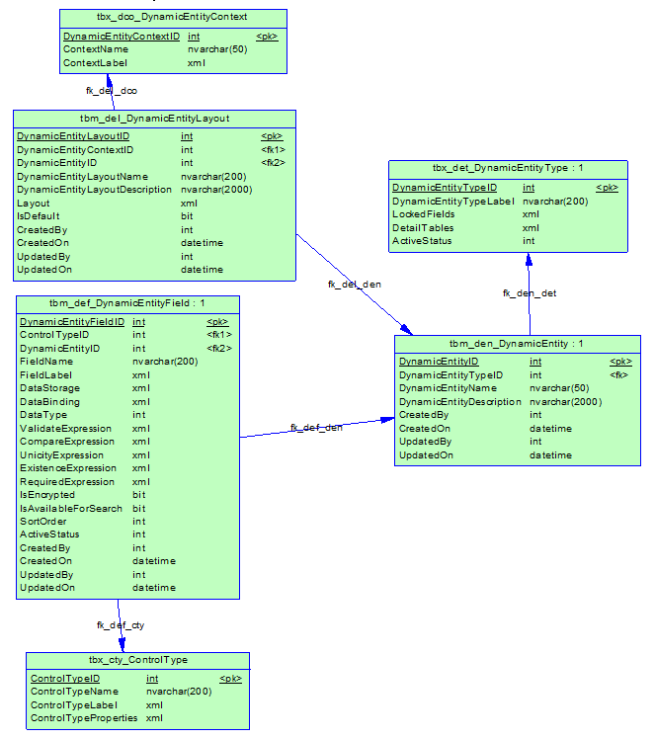
图 4.1：动态引擎核心表结构

动态引擎支持的动态实体类型表设计
动态引擎可以用来处理多种不同的动态实体，不只是前文说到的会员描述（Member Profile），还可以用来处理交易（Transaction）、非会员（Non-Member）：在一个用户未注册为Member时的角色、自定义表（Custom Table）等，而tbx_det_DynamicEntityType表正是用来存放Dynamic Engine可以管理的Dynamic Entity类型的，表中的每一条数据就代表一种Dynamic Entity类型。当然，在系统刚刚开发的时候，Dynamic Engine所能管理的Dynamic Entity类型还不是很多，暂时只有6种，但是随着系统的不断开发升级，可以动态管理的对象越来越多，这张表主要是给Dynamic Engine Editor用的，在用Dynamic Engine Editor创建Dynamic Profile的时候，需要选择创建的entity type，之后，当我们使用这个Profile的时候系统就可以知道应该调用哪个模块来访问数据，使用方法如下：
if (Profile.DynamicEntityType = EnumDynamicEntityType.Member)
{
调用和Member Profile相关的方法
}
这张表在Program创建的时候就有默认数据。

动态实体表的设计
tbm_den_DynamicEntity表用来存放CRM项目中所有的动态实体，可以这样理解，在一个CRM Program中，为了区分用户的角色需要建立不同的Member Group，如Manager，Staff等，而一个Member Group就是一个Member Profile，并且每个Member Profile又和一个Dynamic Entity一一对应，这样就构成了Member、Member Group以及Dynamic Entity之间的关系。

动态引擎工作状态表的设计
使用tbx_dco_DynamicEntityContext表来保存动态引擎在页面呈现时的工作状态，通常情况下有3种状态：Insert、Edit以及Select。比如让Member修改自己的帐户信息，这就是一个Edit的过程；用户注册帐户，这就是一个Insert的过程，而Member查看个人信息，则又是一个Select的过程，在Dynamic Entity Editor中，用户针对不同的工作状态可以定义不同的页面布局（Layout）。当然，Context表中对这几种状态又进行了细分，一共有4中状态，他们分别是：
- Insert（新增）：创建并保存某个entity实例到数据库
- Edit（编辑）：修改并保存某个entity实例到数据库
- View（查看）：查看数据库中某个entity实例
- Search（查询）：这个context是在CMS的WebPart中使用的，它表示搜索时的条件。
这张表在Program创建的时候就有默认数据。

动态引擎支持的控件类型表设计
控件类型就是本文在需求分析一章中提到的动态实体字段的一个属性，每个字段因为设计的需要所保存的值的类型都可能不一样，有的字段保存一个字符串，这样就需要一个TextBox控件（在Edit状态下）或Label（在View状态下）；而有的字段则需要保存一个Data List用来选择某个数据，这样就需要下拉列表控件来支持。所以每个动态字段都对应一个控件类型，从而让动态引擎来渲染它，tbx_cty_ControlType表保存了系统中动态引擎所能处理的所有控件类型，每个控件都有很多公开属性能够让用户来设置，这样用户就能定制这个控件(即每个Dynamic Entity Field)，控件的属性通过XML字段存储，结构如下：

动态实体的字段表设计
<properties>
<property label="Width" type="string" default="100"/>
<property label="Enabled" type="boolean" default ="true"/>
<property ... />
</properties>
tbm_def_DynamicEntityField用来存储当前项目中所有动态描述（Dynamic Profile）的所有字段，这些字段包含静态字段和动态字段，静态字段是在这个CRM项目一创建的时候就有的，而动态字段是这个CRM项目的设计者根据客户的业务需求创建的，这些字段包含很多属性如control type、data binding、validation rule等，这张表是Dynamic Engine中最为重要的一张表，它的主要字段包括：
- FieldName: 这个字段名代表这需要定义的Dynamic Profile的一个属性的名字，如我们定义一个Member Profile，在这个Member Profile中有一个字段它的FieldName是Gender来存储用户的性别，因此，FieldName在这个Profile中必须是唯一的。
- Field Label: Label 用来在UI上呈现这个字段，同时Label也可以做成多语言的，当在前台显示field label的时候，Dynamic Engine会更具当前系统语言来显示它。Field Label是一个XML字段，格式如下：
- DataStorage：XML字段，描述字段在系统中存储所在的表名和字段名，格式如下：
<Labels>
<Label LanguageCode="zh-CN">性别</Label>
<Label LanguageCode="">Gender</Label>
</Labels>
- DataBinding：XML字段，描述字段的数据绑定信息，假设一个字段控件类型是下拉列表，那么它会绑定到一个数据源如List上去，那么Data Bing属性就是描述这个List的名字，DisplayFiled，KeyField，默认值等。当然，也有可能默写字段没有Binding值，如Textbox。格式如下：
<DataStorage>
<Encrypt>false</Encrypt>
<Table>tbm_mde_MemberDetail</Table>
<ColumnName>Age</ColumnName>
<Type>Int</Type>
<isDynamic>true</isDynamic>
</DataStorage>
- ValidateExpression：XML字段，存放Validation的正则表达式已经表达式不匹配时的Error Message。
<DataBinding>
<AllowChanging>false</AllowChanging>
<LinkBindings />
<SqlDateBindingObject>
<CustomTableID>-10</CustomTableID>
<isAsc>true</isAsc>
<isRepository>false</isRepository>
<SortField>CustomTableName</SortField>
<isListItem>false</isListItem>
<TableName>tbm_cta_CustomTable</TableName>
<DataLabel>CustomTableName</DataLabel>
<DataValue>CustomTableID</DataValue>
<StaticParameters />
<DynamicParameters />
</SqlDateBindingObject>
<StaticValues />
<DefaultIndex>-10</DefaultIndex>
</DataBinding>
- CompareExpression：XML字段，比较表达式，因为一个字段的值是可以和一个变量或常量做比较的，如和DateTime.Now做比较。
- UnicityExpression：XML字段，有的字段在系统中必须是唯一的，如MemberLogin，如果这个UnicityExpression不为空，那么系统将会检查这个字段是否在系统中存在了，当然，唯一性也是可以设置范围的，如在系统中(即tbm_def_DynamicEntityField这张表)，或者是在某个Member Profile中的唯一性(即某个Member Group)。
- ExistenceExpression：XML字段，如果这个字段不为空，那么系统必须检查这个字段的值在系统中有没有，并返回结果。
- RequiredExpression：XML字段，表示这个字段是Mandatory字段。
- SortOrder：可以使用Dynamic Engine Editor去自定义这个Profile的Layout，而这个SortOrder则是字段在系统自动生成的Layout中的排序。
- ActiveStatus：描述Field在这个Profile中的Enable状态。

动态实体的布局表设计
使用tbm_del_DynamicEntityLayout表来存储一个Profile在Dynamic Engine Editor中所定义的所有Layout，这些Layout可以是系统默认生成的，也可以是用户自定义的，每个Profile由于Context的不同会有多个Layout，相同的Context也可以有多个Layout。如对于一个Member Profile来说：
Layout “View My Profile” → Search Context(从CMS访问)
Layout “Edit Member From Back Office” → Edit Context
Layout “Register member” → Insert context
等等
对于一个Profile来说，每种Context只有一个默认布局（default layout），在Back Office中，渲染一个Profile只会使用default layout，而在CMS端，管理员可以配置用任意一个符合context条件的layout来渲染这个Profile。
Layout定义在一个XML字段中，其结构基于HTML的tag，当然，这段HTML是经过改进的，它必须要能够包含Profile的信息，对于这样的需求，本文为Profile预定义了几个tag，它们是分别是：
- FORMFIELD：用来填充这个字段的值。
- FORMLABEL：用来填充这个字段的label，而且这个label是可以经过语言过滤的。
- FORMERROR：tbm_def_DynamicEntityField表中有很多expression，而这个FORMERROR这是填充这些expression验证不通过时的error message。

动态引擎相关类设计
本节中所设计的相关类和上面一节所设计的表在数据的存储上都是匹配的(当然也会有少许的差别，因为在数据库中只能保存简单的数据类型，即使用外键约束的方式来引用另一个成员，而在类设计中则可以使用复杂类型，将一个类直接包含另一个类中，如DynamicEntity类中会包含DynamicEntityType类型成员，而DynamicEntityLayout中也包含了DynamicEntity类型的成员)，它们将会做为动态引起的参数所使用。下面通过类图简单介绍两个类的设计。
DynamicEntity类，映射到tbm_den_DynamicEntity表；DynamicEntityLayout类，映射到tbm_del_DynamicEntityLayout表，它们的类图如下：
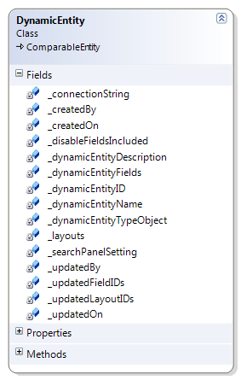 | 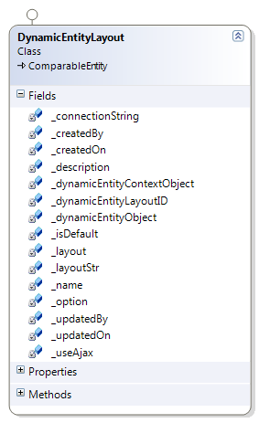
图 4.2：动态实体以及其布局类设计图
这两个类都继承了ComparableEntity类，在ComparableEntity类中提供了Entity之间Compare的方法以便在Dynamic Engine中使用。
上面一节中的其他表如tbx_cty_ControlType，tbx_dco_DynamicEntityContext等都有和DB结构完全一样的类来映射。下面两节简单介绍下DynamicEntity类和DynamicEntityLayout类的具体字段。

动态实体类的设计
前一节已经交代，DynamicEntity类是tbm_den_DynamicEntity表的映射，每一个DynamicEntity类的实例都是一种Dynamic Profile(如Member，Transaction等)，DynamicEntity类的Field有：
- _connnectionString[string]：这个字段表示Program数据库的连接字符串，因为CRM系统中可能会有多个Program，每个Program都对应不同的数据库，所以数据库连接字符串不能统一初始化。
- _dynamicEntityID[int]：这个字段保存Dynamic Entity的主键。
- _dynamicEntityTypeObject[DynamicEntityType]：这个字段是DynamicEntityType类型的，而DynamicEntityType类则是tbx_det_DynamicEntityType表的映射。
- _dyanmicEntityName[string]：这个Entity的名字。
- _dynamicEntityDescription[string]：这个Entity的Description。
- _dynamicEntityFields[SerializableDictionary<string, DynamicEntityField>]:这个DynamicEntity的所有fields，它是一个字典，其中key是这个field的名字，这在前文中曾经交代过，Dynamic Entity的field name必须是唯一的。而这个字典的value则是一个个field。DynamicEntityField类型是tbm_def_DynamicEntityField表的映射。
- _createdBy[int]，_createdOn[DateTime]，
_updatedBy[int]，_updatedOn[DateTime
这几个字段很简单，只是用来记录是谁创建和修改了这个Profile，其中_createdBy以及_updatedBy保存的是Repository数据库中user表的userID。
之所以称之为Data Entity类设计，是因为这些类和上面一节所设计的表在数据的存储上都是匹配的，它们将会做为Dynamic Engine的参数所使用。下面通过类图简单介绍两个类的设计。

动态实体布局类设计
DynamicEntityLayout类是tbm_del_DynamicEntityLayout表的映射，每一个DynamicEntityLayout类的实例都是一个Dynamic Entity在某种Context (tbx_dco_DynamicEntityContext表中)下的layot
- _connnectionString[string]：和DynamicEntity类的_connnectionString用处一致。
- _dynamicEntityLayoutID[int]：这个字段保存Dynamic EntityLayout的主键。
- _dynamicEntityContextObject[DynamicEntityContext]：表示这个Layout是给哪个Context用的，即这个Layout是给用户看得还是给用户修改的。DynamicEntityContext类则是tbx_dco_DynamicEntityContext表的映射。在数据库中我们只保存这个DynamicEntityContext ,而在类中我们将整个DynamicEntityContext 保存在Layout中。
- _dynamicEntityObject[DynamicEntity]：这个Layout所对应的DyanmicEntity。
- _layou[string]： 这个Layout的具体设置，类似于一段HTML Table。
- _isDefault[bool]：一个Context下只能有一个default layout，在Back Office上的渲染只会使用Default Layout，而CMS可以使用任一Layout。
其他类的设计和上面这两个类基本相同。

动态引擎所支持的控件设计
因为动态实体中的字段都是项目的管理者自定义的，作者在开发动态引擎的时候并不知道用户需要设计什么字段；用来存放何种数据。而且控件的加载都是动态的。所以动态引擎需要支持主流的Web控件供用户选择。
在动态引擎编辑器中创建一个动态字段时，输入了这个字段的名字后就必须选择它的控件类型，动态引擎所能支持和管理的控件类型都存储在tbx_cty_ControlType表中，每次页面加载的时候动态引擎都必须使用相应的ASP.NET控件或是自定控件来渲染这些字段，并且加载字段的值。
现在动态引擎支持10多种控件类型，其中一些是.NET类库中既有的控件，有一些则是自定义控件，有些控件支持数据绑定的。下面对其中一些重要的控件进行设计说明。

可编辑简单数据的控件设计
当动态引擎工作在编辑或新增状态下时，如需要在页面上插入一条用户的数据，填写用户姓名等信息，需要TextBox控件的支持。
ControlTypeName | textbox
ControlTypeLabel | <Labels>  <Label LanguageCode="en-US">Text Box</Label>  </Labels>
ControlTypeProperties | <ArrayOfControlProperty>  <ControlProperty>  <Name>Text</Name>  <Type>String</Type>  </ControlProperty>  <ControlProperty>  <Name>AutoCompleteType</Name>  <Type>AutoCompleteType</Type>  </ControlProperty>  <ControlProperty>  <Name>AutoPostBack</Name>  <Type>Boolean</Type>  …….  <ArrayOfControlProperty>
ASP.net class | System.Web.UI.WebControls.TextBox

显示简单数据的控件设计
当动态引擎工作在查询状态下时，如需要在页面上显示用户的数据，此时用户的信息都是只读的，需要Label控件的支持。
ControlTypeName | label
ControlTypeLabel | <Labels>  <Label LanguageCode="en-US">Label</Label>  </Labels>
ControlTypeProperties | 省略
ASP.net class | System.Web.UI.WebControls.Label

显示DataList数据的控件设计
当某个字段上面的数据不是单个确定的数据，而是一组下拉列表数据供用户选择时，如用户在填写个人信息是需要选择自己所在的城市。此时，“城市”字段就需要DropDownList控件的支持。
ControlTypeName | dropdownlist
ControlTypeLabel | <Labels>  <Label LanguageCode="en-US">Drop Down List </Label>  </Labels>
ControlTypeProperties | 省略
ASP.net class | System.Web.UI. DropDownList

显示超链接的控件设计
当某个字段是一个超级链接的时候，就需要Link控件的支持。
ControlTypeName | link
ControlTypeLabel | <Labels>  <Label LanguageCode="en-US">Link</Label>  </Labels>
ControlTypeProperties | 省略
ASP.net class | System.Web.UI.HyperLink

显示日期的控件设计
当某个字段存储的是一个日期，比如创建用户的时候需要选择用户的生日，就需要Calendar控件的支持。
ControlTypeName | calendar
ControlTypeLabel | <Labels>  <Label LanguageCode="en-US">Calendar</Label>  </Labels>
ControlTypeProperties | 省略
ASP.net class | 自定义控件

自动提示控件的设计
AutoSuggest控件是一个基于TextBox和List的自定义控件，它用来帮助用户从一组数据中过滤数据，就像Google Suggest一样，用户输入一些字符，TextBox下自动显示出过滤后的数据值。
比如在一个集团公司的CRM在页面上，需要填写公司雇员所在子公司的名字，而子公司很多，此时将公司列表放在下拉列表控件中就不太合适了，而使用AutoSuggest控件来填写子公司名称。雇员可以输入其所在子公司的首字母，AutoSuggest控件会自动查询数据库并返回合适的数据。
ControlTypeName | autosuggest
ControlTypeLabel | <Labels>  <Label LanguageCode="en-US"> Auto Suggest</Label>  </Labels>
ControlTypeProperties | 省略
ASP.net class | 自定义控件

动态引擎布局设计
每一次动态描述（Dynamic Profile）在页面呈现的时候都是以一个表单的形式来表现，而动态引擎正是使用这个Profile的Layout配置来确定Profile中每个控件的位置和样式。
Layout保存在tbm_del_DynamicEntityLayout表的layout字段中，这是一个 XML类型字段，这个字段保存的XML文本必须是基于HTML语法的(如Table、tr、td这些tag)一个table，而且其中一些自定义的tag(代表Dynamic Entity Field的值)是Dynamic Engine可以解释的。这样的话Dynamic Engine就可以先解释这些自定义tag，替换成值，然后在输出到页面，这样对页面来说工作就很简单，只要解释普通的HTML文本了。
自定义的tag语法如下：
所有基于Dynamic Profile的Entity在页面的渲染都必须加载一个相应的Layout，Layout中的自定义tag会按照如下的规则被转换：
<specific_tag attribute_name=attribute_value…>field name</specific_tag>
- FORMLABEL：把field的label填充到这个位置。
- FORMFIELD：把这个field对应的控件填充到这个位置，当然还包括这个field的值。
- FORMERROR：把一个Validation控件填充到这个位置，它的其中一个属性errortype表示这是哪种error，因为Dynamic Field支持多种验证(Validation、Comparison、Unicity和Mandatory)
这样设计Layout也使得Dynamic Profile的样式设计非常简单，因为它是基于HTML语法的，所以在Layout编辑器中可以直接使用CSS Class，如
为了让用户很方便的设计这个Layout，Dynamic Engine Editor中会内嵌一个HTML编辑器，其中Field，Label以及Error的添加也都可以从下拉列表中选择，用户也就不需要手工来编写带有Dynamic Profile自定义tag的HTML了，编辑器界面如图所示：
<TD class = myCSS>
<FORMFIELD mandatory = true>MemberLogin</FORMFIELD>
</TD>
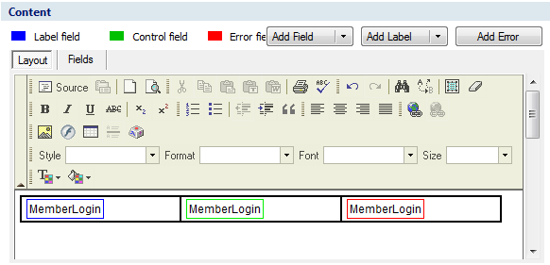
图 4.3：动态描述编辑器

动态引擎支持的动态实体的设计
上文已经介绍了动态引擎和它的布局等设计，但是只靠这些还是不够的，动态引起还要和特定的动态实体及这个实体的动态描述（Profile）相结合才能进行工作，这些Profile的类型已经列举，如Member，Transaction，Custom Table等等。
每一个和Profile都必须基于一张主表和一张动态的details表(和Dynamic Entity协同工作)，这个动态的detail表包含有Dynamic Profile Field的链接(外键)，下面就以对member这个动态实体的管理为例来进行设计：

用户描述表设计
Member Profile包含有一张主表tbm_mem_Member，它是系统中member的入口，包含有主键MemberID以及一些static字段(static字段是指所有类型的CRM Program都通用的字段，也是系统的保留字段，如MemberLogin，MemberPassword等)，而动态表tbm_mde_MemberDetail则保存有这个Member所有的动态字段信息，其中DynamicEntityFieldValue存的是这个动态字段的值。
回到最初的问题，本文开发一个通用的CRM项目，那么Member，Transaction这些Profile的所有字段都需要放在主表中，当然数据也就保存在主表中，而Dynamic Profile之所以能动态就是因为它将原本静态的column放到了以字段的形式放到了Dynamic Entity表中，每一个column变成了Entity中的一条记录(实际上是一种列转行的过程)，而某个Profile需要添加一个字段只需要在Entity表中添加一条记录，非常方便。 表设计如下：
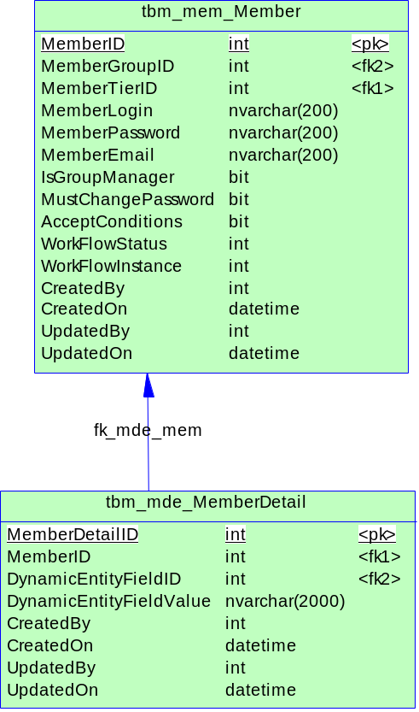
图 4.4：Member以及其Detail表设计

动态描述的数据访问设计
每一种由Dynamic Profile Engine管理的Entity类型都必须有它自己的存储过程来读取和保存Profile的数据，这些存储过程将会被不同的模块(Profile类型的不同)如Member，Transaction所调用，它们有着非常相似的结构(每种Profile都和上面的数据库设计一样由主表+动态的detail表所组成，再加上Dynamic Entity的相关表就构成了一个完整的Dynamic Profile + Engine + Entity的体系)。但是出于性能方面以及代码逻辑的考虑，本文将这些存储过程责任明确即每种Profile使用不同的存储过程。
所有的查询存储过程都必须传入一下参数：
- @DynamicEntityID[int]：需要查询的Dynamic Profile的ID。
- @Params[xml]：参数列表，这些参数是由FieldName和FieldValue所组成。
- @OrderByFieldName[nvarchar(50)]：用哪个字段来排序。
- @Page[int]：给页面分页用，当前查询需要输出第几页。
- @Page_Size[int]：每个页面显示多少个查询结果，每次查询只回传给客户端@Page_Size个数据，优化了性能。
Params参数的格式如下：
<param name="field name" value="field value" type="param type" operator="comparison operator"/>
Example:
<param name="email_address" value="kido100@hanmail.net2" type="varchar" operator="="/>
所有的插入以及修改相关的存储过程都必须要包含所有的static field的新值和一个包含所有dynamic field新值的XML字段，这个XML字段结构如下：
存储过程将会解析这个XML参数并且将它插入或更新的Detail表中，如Member，它会更新tbm_mde_MemberDetail表。
<Details>
<Detail DynamicEntityFieldID="field ID" DynamicEntityFieldValue="field value"/>
</Details>

动态引擎及其描述在页面中的处理流程
整个动态描述（Dynamic Profile）的处理核心分为两个部分，它们分别是：
- 在Control Panel里面定义一个Profile的结构，存储以及读取这Profile 的Field。
- 在页面读取Profile和每个Field的数据并且将它渲染出来。
在页面上处理Profile的关键就是如何能将一个Member的所有Dynamic Field数据都去出来，下面以Member为例，详细分析从取Member数据再渲染页面的过程。，CMS中WebPart调用Dynamic Engine的实现和BackOffice中基本类似。
在Back Office中动态引擎渲染一个动态描述的流程如下：
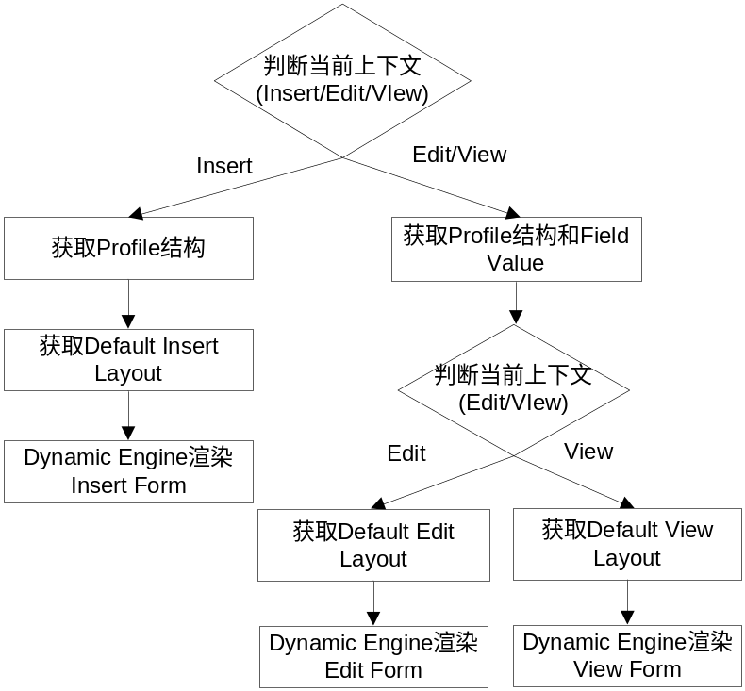
图 3.5：动态描述的渲染流程图

存储过程参数解析
这里以编辑一个用户为例（Edit Member），Edit Member的页面名为EditMember.aspx，后面跟着一个名为MemberID的Query String，这个MemberID是经过加密并且URLEncode过的。当然这里的Member是从Search Member页面过来的，但是因为在Search Member页面中复用了同一个存储过程[ps_mem_Member](这个存储过程的参数在Profile的数据访问一节中已经介绍过)，不同的是在Search Member页面上查询批量的Member我们需要传入的参数中@Params参数中有Member Group信息，而在Edit Member上传入的参数则是这个MemberID。@Params解析传入的参数的逻辑如下：
在EditMember页面上，本文使用了如下参入来调用存储过程[ps_mem_Member]：
exec ps_mem_MemberSearch
@DynamicEntityID=-1,
@Params=N'<param name="MemberID" value="97" type="int" operator="=" />',
@OrderByFieldName=N'MemberID',@Page=1,@Page_Size=1,@ExtraWhereCriteria=N''
其中@DynamicEntityID=-1是因为这里并不是在查询一个Dynamic Entity相关的所有Member，这个参数是给Search Member用的，@Params参数是更具QueryString解析出来的，@OrderByFieldName，@Page，Page_Size等参数在这里都无关紧要，这个存储过程调用最关键的就是@Params参数，而ps_mem_MemberSearch内部又调用了存储过程[ps_mem_MemberDetail]，参数为
exec [ps_mem_MemberDetail]
@DynamicEntityID,
@Params,
@output_sql output ,
@ExtraWhereCriteria
这个存储过程负责拼接处所有的和这个Member有关的在Detail表中Dynamic字段，将他们进行行转列的过程(Detail表中的Field原来是一行行的数据，经过这个存储过程转化之后会变成一列列数据)，而[ps_mem_MemberDetail]存储过程并非直接编码来完成这一过程，它继续调用两个子过程(存储过程或函数)来完成这个任务，这两个个子过程分别是：
- [px_sys_BuildDynamicFieldInfo]：这个存储过程用来将Detail表中的行数据进行Pivot处理，变成列数据，其调用参数如下
- [udf_BuildDynamicConditionString]：这个函数用来解析传入的@Params参数，将它们解析成为Select语句中的Where子句。
这样三层的调用是有目的的，因为Dynamic Profile一种，还包括Transaction，Custom Table等。因为所有Dynamic Profile Entity的结构都是一样的，所以px_sys_BuildDynamicFieldInfo以及udf_BuildDynamicConditionString这两个子存储过程完全可以复用在其他类型的Profile中，所以对于不同类型的Profile，只需要创建一个Search存储过程，创建一个SearchDetail存储过程，然后在内部想Member一样处理即可。其流程如下：
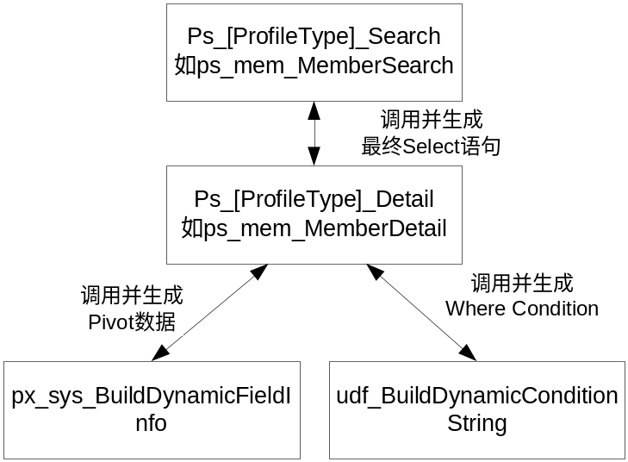
图 4.5：存储过程参数解析
假设创建了一个名为TestProfile的Member Dynamic Profile，除了默认了静态字段外，又在Dynamic Profile Editor中添加了两个动态Field，分别为MyPhoneNumber和Address，并且在BO中为这个Member Group(Member Group和Member Profile是一一对应的关系，所以说Member Profile即Member Group)创建了一个Member—TESTER1，首先看看这个这个Member的动态字段在tbm_mde_MemberDetail表中的存储情况。
图 4.6：动态字段在数据库中的存储
其中的DynamicEntityFieldName字段是为了更清楚的展示而从tbm_def_DynamicEntityField表中Join过来的数据。由图可以看出，Dynamic Field其实都是行数据。当然，这个Member还有一些默认的静态字段和数据存储在tbm_mem_Member表中(这些数据已经是列数据)，当在Edit这个Member的时候，经过存储过程ps_mem_Member之后，动态字段和静态字段会统一成列数据，就像一张数据表一样，如下图：
图 4.7：存储过程转换后的Member静态和动态字段表
此时，MyPhoneNumber和Address已经转变为列数据，可以直接进行处理了。

C#代码对动态描述进行渲染
根据前文中的设计，得到了Profile的结构和每个Field的数据之后，就要根据当前Context获取Default Layout（CMS中是获取配置的选好的Layout），因为是在EditMember页面上，所以上下文当然是Edit，使用GenerateDefaultLayout方法获取“Edit“上下文的DynamicEntityLayout对象。
最为关键的方法就是解析Layout并且填充Field的值，这一步骤由BackOffice中的方法BuildLayout来完成，在这个方法中，首先创建一个System.Web.UI.WbeControl.Table类型的mainTable，这个mainTable就是用来渲染整个Layout的容器，它也是Layout中Table在服务器端的一种映射(Layout中必须以Table tag包裹住)。代码如下：
Table mainTable = new Table();
XmlDocument xmlDoc = new XmlDocument();
xmlDoc.LoadXml(LayoutXMLString);
XmlNode tableNode = xmlDoc.SelectSingleNode(“/table”);
if (tableNode != null)
{
foreach (XmlAttribute tableAtt in tableNode.Attributes)
{
mainTable.Attributes.Add(tableAtt.Name, tableAtt.Value);
}
}
….
然后，首先按<tr> tag来分解Table中的每一行，拿到了Table中的每一行之后，通过取行的ChildNodes就能得到TD或TH，也就是这个Table中的每一个Cell。接下来就可以分析Cell了，因为Cell中有可能是标准的HTML代码，也有可能是Dynamic Layout自定义的tag，在前文中已经介绍过，它们分别是FORMLABEL，FORMFIELD以及FORMERROR。下面的方法用来分析这些Tag并建立它们和Dynamic Field的关系并且动态创建Control，完成了从Dynamic Layout tag->Asp.net 动态控件解析和添加的过程(这里以解析FORMFIELD tag为例)。
foreach (XmlNode elementNode in cellNode.ChildNodes)
//这里的cellNode就是tr内部的一个个td或th，而自定义的tag又是包裹在它们内部的，所以还需要使用foreach来遍历
{
switch (elementNode.Name.ToLower())
{
case ConstsEntity.LayoutFormTag.FormField:
//如果当前的tag是formfield的话
if (DynamicEntityFields.ContainsKey(elementNode.InnerText.Trim())
//DynamicEntityFields是一个包含有当前Profile中所有FieldName的字典，用来判断Layout中的元素代表哪个Field。
{
Control fieldControl = null;
fieldControl = ControlBuilder.BuildControl(参数);
}
}
case ConstsEntity.LayoutFormTag.FormLabel://Label的处理方法
…
case ConstsEntity.LayoutFormTag.FormError://Error的处理方法
…
tblCell.Controls.Add(fieldControl);
//最后将这个生成好的控件添加到mainTable的Cell中去，使他变成标准的服务器端控件，输出到客户端。
}
在上面的方法中又调用了子方法ControlBuilder.BuildControl来动态生成一个Control，这些Control的类型就是前文所说的Dynamic Profile所支持的Control Type。而在BuildControl子方法中又或根据Control的类型生成这个Control。
switch (controlName)//controlName代表这个Control的类型
{
case ConstsEntity.ControlTypes.TextBox:
return BuildTextBox(参数);
case ConstsEntity.ControlTypes.TextArea:
return BuildTextArea(参数);
…
}
如生成TextBox或TextArea等。
在生成每一个Control的同时，将Profile filed的值填充进去，就完成了Layout渲染的全部过程。整个过程的时序图如下：
注：图中的Client Request可能来自Back Office也可能来自CMS的WebPart

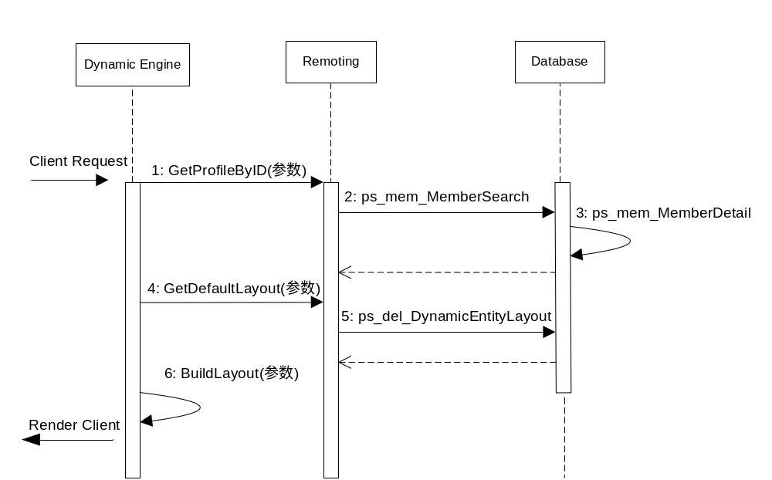
图 4.8：动态引擎工作时序图

使用Ajax获得更好的用户体验
为了实现Search，Edit时的无刷新，使用户获得更好的体验，只需要将Search页面中的Result Grid View以及Edit页面中的Layout Table部分包裹在Asp.net Ajax工具包的UpdatePanel控件中，不需要再写多余的代码，非常方便。

第五章 系统运行效果分析

结合动态引擎创建CRM Program的主要界面

在Control Panel创建Program的向导界面
使用CRM系统中的Control Panel来创建一个CRM项目。Control Panel是所有CRM项目的起点。图5.1就是一个Program的创建引导界面，在这一步中，需要定义这个Program的最基本信息，如Program Name、Description，选择模块等，而在后面的步骤将会逐步配置这些选中的模块，如创建并配置Member Group，Transaction Group，Custom Table等)，因为是测试用，作者创建了一个名为DEMO的CRM Program，并且只选择了Custom Table模块（有些模块如Member是必须的具备的，无法进行选择），在后面步骤中会使用Member以及Custom Table模块结合动态引擎完成以下场景：
- 创建并配置一个Member Profile
- 在Back Office中添加用户数据
- 在CMS中登录并查看并更新自身信息
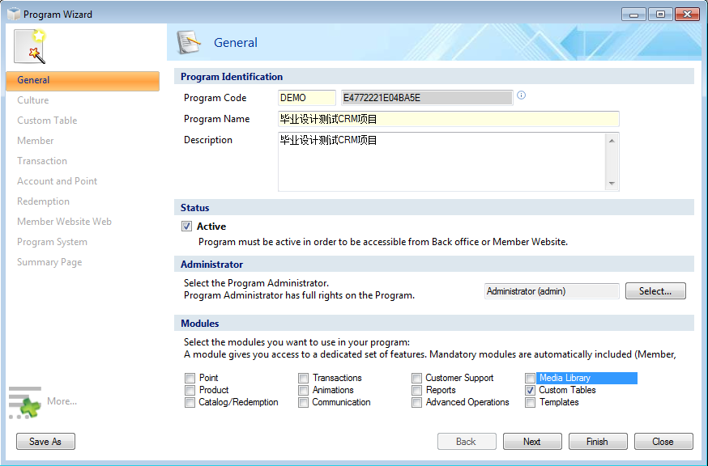
图 5.1：在Control Panel中创建Program

创建名为“City”的自定义表界面
在上文中已经说过，用户的描述（Profile）中可以为字段绑定数据源，如从自定义表（Custom Table）中选择，其实Custom Table和Member Profile是结构、处理逻辑完全相同（当然，它们是分不同的存储过程处理的）的东西，只不过名字和用法不同而已，在创建用户的时候一定会需要用户的所在城市信息，而这个城市的数据就可以使用Custom Table来完成。
首先创建一个名为“City”的Custom Table。在“动态描述编辑器”中为这个City添加“CityName”字段，然后在Back Office中添加几个测试城市如“上海”，“杭州”等。因为后面的创建及添加会员的过程和创建这个Custom Table的过程类似，这里就不展示Custom Table创建的详细流程了。
图5.2为在Control Panel中配置Custom Table的界面，这样，一个名为City，包含有几个主要城市名数据的Custom Table就完成了。
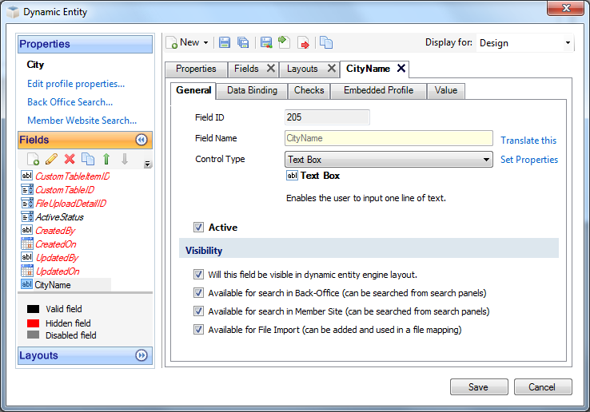
图 5.2在Control Panel中配置“City”自定义表

配置动态描述并引用自定义表的界面
创建一个用户组，并且在“动态描述编辑器”中为这个用户组的动态描述添加“登录名”,”姓”，“名”，“密码”，“移动电话”，“邮箱”，“城市”等简单的测试字段。其中，“城市”字段的数据源选择上文刚刚创建的“City” Custom Table：只需要将MemberCity字段的Source在数据绑定选项中指向这个Custom Table即可，而这个“城市”字段的控件类型则是“DropDownList”,就是说它会将刚刚创建的Custom Table中的值全部加载到这个下拉列表中来，供用户选择。
按照上文需求所建立的配置如图5.3所示。从图中可以看出，MemberCity字段的DataBinding属性是绑定到一个DynamicProfile的，而这个Profile的Type正是Custom Table（Profile Type正是动态引擎所支持的动态实体的类型），选择的Profile就是City。

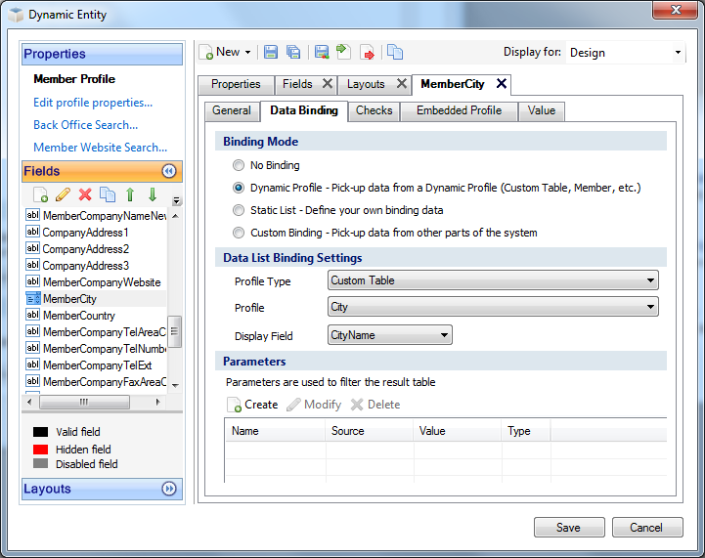
图 5.3 配置会员的动态描述并为字段绑定数据源

动态描述布局的设计界面
Profile的定义已经完成，下面就需要设计这个Profile的布局，由于是测试用，本文只简单设计了Back Office中Insert上下文和CMS中Edit上下文的布局情况，先看Back Office中的Insert布局：
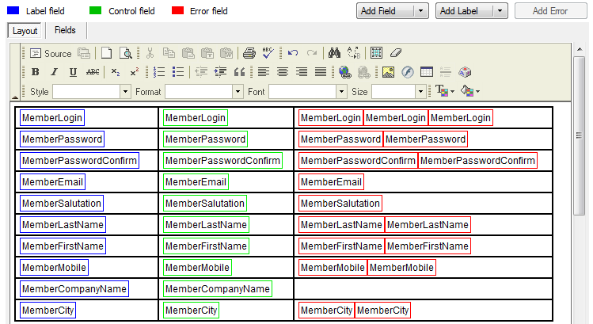
图 5.4 动态Profile为BO创建的Insert上下文布局配置
这个是在可视化界面下的效果，切换到源代码模式下就可以看到，图中蓝色的是formlabel这个tag，表示Profile中这个字段的Label；而绿色的则是formfield tag，表示这个字段，在显示的时候会加载字段真实的值；红色的代表字段的验证，如错误验证、比较验证、正则表达式验证等。源代码模式下截取上面布局的一部分，如图5.5所示。
<table>
<tbody>
<tr>
<td style="width: 169px">
<formlabel class="formlabel">MemberLogin</formlabel>
</td>
<td>
<formfield class="formfield">MemberLogin</formfield>
</td>
<td>
<formerror class="formerror" insummary="false" errortype="empty">MemberLogin</formerror>
<formerror class="formerror" insummary="false" errortype="unicity">MemberLogin</formerror>
。。。
图 5.5上下文布局配置的源代码效果
可以看到，就像设计中所说的一样，Layout完全兼容HTML，CSS语法，并且还兼容动态引擎自定义的三个Tag。

利用动态引擎在页面添加数据的效果
在Back Office中，向这个用户组添加一条数据，这个界面，正是由动态引擎渲染出的“insert”上下文页面效果，其页面如下：
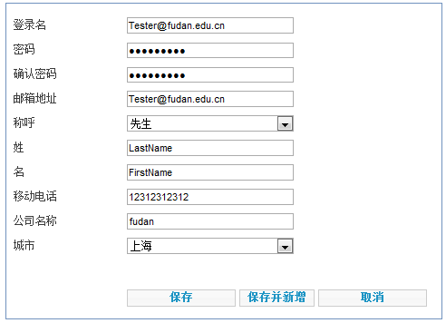
图 5.6 在Back Office中利用动态引擎插入数据
可以看到，城市这个下拉列表中已经加载了前文中添加的“上海”数据。

在最终用户站点中查看会员数据的效果
由于不同CRM系统客户的不同，所需要的CMS界面也不一样，而且CMS界面的设计并不属于动态引擎的范畴，这里，本文就不再详细介绍CMS界面的设计，为了测试需要，作者使用了CMS中既有的站点界面模板，并且添加了几个二次开发的Web part，以便呈现测试数据，其过程不再累述。

最终用户查看动态引擎渲染出数据的效果
CMS中查看数据是最为重要的环节，因为整个CRM项目就是为最终用户而建立的，在上一节中，已经通过Back Office站点向Program数据库中添加了一条测试数据，下面就使用这条数据，模拟最终用户登录，并查看自己的会员信息，其效果如下：
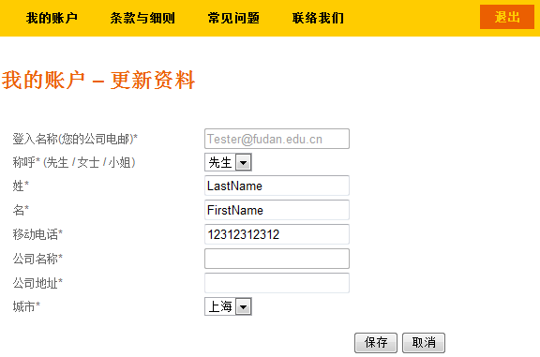
图 5.7 最终用户登录CMS查看并更新个人信息
从上面的图可以看到，此时最终用户登录以后可以修改自己的信息，并且可以动态Dyanmic Profile中的设置使登录名也就是个人邮箱信息不可修改。
至此，就完成了从创建用户相关的组到Profile，再到Profile中的每个字段设计，然后是添加用户，并且使用用户登录的整个过程，这其中，每个过程和动态引擎都是息息相关的，从Profile的City字段数据源，到Member Profile本身，再到这个Profile在页面的渲染，Profile数据的加载、存储，这所有的工作背后，都是由动态引擎在支撑的。

第六章 总结和展望

对整个论文的总结
本文以.NET框架为基础，重点采用.Net Remoting技术进行前后台的数据通信，并使用成熟的ASP.NET AJAX技术为辅助，增强了前台用户体验。针对当前CRM系统开发过程中不够灵活、由项目背景产生的差异等缺点入手，提出了动态引擎的概念。使用了动态引擎的CRM系统，能够适应不同行业的需求，根据本行业自身的特点定制出一个CRM程序。本文从需求分析入手，通过对不同行业背景的CRM项目的差异分析，总结归纳出共同点，进而提出动态引擎的概念，并且整理出动态引擎在整个CRM项目中的功能性和非功能性需求。结合需求分析，设计动态引擎的体系结构，功能结构还有数据库。并且使用针对接口编程，降低前后台之间的耦合度；分析并采用了一些流行的设计模式；完成了动态引擎的详细设计和具体实现；并且模拟实际工作中的场景，展示了CRM系统中所有子系统和动态引擎协同工作的效果。事实证明，动态引擎可以在系统中完美的工作，并且能够适应不同CRM项目背景的需求。
对于整个系统的测试，虽然在本文没有列出相关工作，但是在系统完成后，作者还是进行了一定量了测试工作，并且发现了不足：由于动态引擎中动态字段的存储都是以数据的形式存放在表中的，这样虽然极大的增强了灵活性，但是由于这些字段都不是表的原生字段，所有的查询都需要先将动态字段进行行列转使静态字段和动态字段结合变成表的原生字段，所以当系统中的用户超过百万的时候，性能会降低很多，这样就带来一个问题，引入了动态引擎的CRM项目无法满足大型项目的相应需求，这也是在以后工作中需要重点改进的。在后续开发过程中，还要不断的改进动态引擎的相关算法，在最合适的字段上增加索引等。

对以后工作的展望
从第一章节提到的CRM的分类可以看出，本文中所介绍的CRM平台以及为之设计的动态引擎，属于操作型CRM。它是为了更好的管理客户本身所设计的，涉及到用户的账户管理，积分管理，交易管理等。在以后的不断开发和完善中，作者希望能将之发展成为一个分析型的CRM系统，通过客户交易的海量数据，结合数据挖掘技术，分析客户行为。这样，这个CRM平台以及动态引擎将会更有价值。

参考文献
[1]吴为，杨斌，朱仲英 关于CRM系统技术的探讨，微型电脑应用，2002.9（18），5-7，17
[2]张国方，金国栋 CRM（客户关系管理）的应用与理论研究综述 华中科技大学，湖北 武汉 430074
[3]樊治平，王建宇，陈媛 客户关系管理（CRM）的评述与展望[期刊论文]-系统工程 2002(6)
[4] 中国统计网 “什么是客户关系管理（CRM）” 2008-09-19
[5] http://www.ibm.com[EB/OL]
[6]（美）罗纳得·史威福. 客户关系管理[M] 杨东龙等译. 北京：中国经济出版社 2001
[7]王春光 金洙龙 刘秀娟 CRM应用探析 空军第二航空学院（130022）精密制造与自动化[M]
[8]江振林 需求方导向的中国标准战略 浙江大学论文 2010
[9]旭旺 基于.NET的航空CRM系统的研究与设计 2005-04-01
[10]荣勤 CRM原理·设计·实践 2003
[11]旭潮，袁海波. 企业客户关系管理. 北京：科学出版社，2004
[12]王建华、柴彦玲、刘志峰、王哲、彭映辉 Design and Implementation of CRM System in Medium and Small-Sized Enterprises 中文核心期刊 微计算机信息（管控一体化）2007年第23卷第3-3期
[13]张蕾 现代企业管理 中国人民大学出版社 2010-07-01
[14]阎宏 Java与模式 电子工业出版社 2002-10-01
[15]http://wenku.baidu.com/view/90b7907831b765ce050814a2.html
[16]James Naftel, Kim Williams Microsoft .NET Remoting（Pro-Developer）
[17] Roger Gonzalez Application Domain 2006
[18]Scott Mclean, James Naftel, Kim Williams [Microsoft .NET Remoting] Microsoft Press 2003。
[19]Piet Obermeyer Jonathan Hawkins Object Serialization in the .NET Framework Microsoft Press 2002
[20]Browser Compatibility with ASP.NET AJAX, Microsoft, 2009
[21]美Martin Fowler 分析模式-可复用的对象模型,2004

致 谢
本次论文写作从立题、搜集资料、起草到最后成文得到了许多老师、同学、同事和亲友的帮助。在此表示衷心地感谢。
首先要感谢徐迎晓老师。他严谨的治学态度、强烈的敬业精神和开阔的专业视野给我留下了深刻的印象。在论文的选题、资料收集、撰写和最后的成文过程中，得到了他悉心的指导。他在繁忙的工作中仍多次给我提出了许多宝贵的意见与修改意见。在论文的最后阶段，我几乎每天都会给徐老师发出一稿，他也几乎每天都给我意见回复，在此表示最诚挚的谢意。
其次需要感谢戴开宇和辛明军等老师。在读研究生期间，他们传授给我大量的学习方法和知识，这些都是我论文写作的基础。
还有要感谢我的同学乔新正、杨一鸣等，他们在我平时的学习中给予了很多帮助。
我的同事兼领导Jerome，在得知我忙于撰写CRM方面的论文后，给了我很多想法和建议，再此表示特别感谢。
最后需要感谢我的家人，尤其是我的妻子对我的支持，使我得以安心地进行论文的写作。

论文独创性声明

本论文是我个人在导师指导下进行的研究工作及取得的研究成果。论文中除了特别加以标注和致谢的地方外，不包含其他人或其它机构已经发表或撰写过的研究成果。其他同志对本研究的启发和所做的贡献均已在论文中作了明确的声明并表示了谢意。

作者签名： 日期：2011年2月

论文使用授权声明

本人完全了解复旦大学有关保留、使用学位论文的规定，即：学校有权保留送交论文的复印件，允许论文被查阅和借阅；学校可以公布论文的全部或部分内容，可以采用影印、缩印或其它复制手段保存论文。保密的论文在解密后遵守此规定。

作者签名： 导师签名： 日期：2011年2月

